[doc sps="1.8" acron="rge" jtitle="Revista Geográfica de América Central" stitle="Rev. Geog. Amér. Central" issn="1011-484X" pissn="1011-484X" eissn="2215-2563" pubname="Universidad Nacional, Costa Rica" license="http://creativecommons.org/licenses/by-nc-sa/4.0" issueno="70" dateiso="20230600" season="Jan/June" order="09" fpage="243" lpage="272" pagcount="30" doctopic="oa" language="es"]Doi:[doi]10.15359/rgac.70-1.9[/doi]
[toctitle]Artículo[/toctitle]

[doctitle language="es"]Uso de la tierra en las comarcas del municipio de Zinapécuaro, Michoacán, México[/doctitle]
[doctitle language="en"]Land use in the comarcas of the municipality of Zinapecuaro, Michoacan, Mexico[/doctitle]
[doctitle language="pt"]Uso da terra nas comarcas do município de Zinapécuaro, Michoacán, México[/doctitle]

[author role="nd"][fname]Genaro[/fname] [surname]Aguilar Sánchez[/surname] [xref ref-type="aff" rid="aff1"]¹[/xref][authorid authidtp="orcid"]0000-0003-1518-0801[/authorid][/author]
[author role="nd"][fname]Daniel[/fname] [surname] Aguilar Sánchez[/surname] [xref ref-type="aff" rid="aff2"]²[/xref] [authorid authidtp="orcid"]0000-0001-6110-6499[/authorid][/author]

[normaff id="aff1" ncountry="Mexico" norgname="Universidad Autónoma Chapingo" icountry="MX"][label]¹[/label] [role]Dr. [/role][orgname]Universidad Autónoma Chapingo[/orgname], Carretera México-Texcoco, Km 38.5, [city]Chapingo[/city] [state]estado de México[/state], [zipcode]CP. 56230[/zipcode]. Tel. 5959521500, [email]g_aguila@correo.chapingo.mx. [/email]hhtps//orcid.org/0000-0003-1518-0801. Autor por correspondencia[/normaff]
[normaff id="aff2" ncountry="Mexico" norgname="Universidad Nacional Autónoma de México" icountry="MX"][label]²[/label] [role]Mtro. en Geografía[/role], [orgname]UNAM[/orgname]. Docente en el Colegio de Geografía, en la Facultad de Filosofia y Letras de la UNAM Ciudad Universitaria, [zipcode]CP. 04510[/zipcode]. Tel: 55 2741 5112, [email]aguilarsanchez.daniel@gmail.com[/email]. https://orcid.org/0000-0001-6110-6499[/normaff]

[xmlabstr language="es"][sectitle]Resumen [/sectitle]
[p]Esta investigación tiene como objetivos identificar los paisajes que se forman en el municipio de Zinapécuaro, a escala 1: 250,000; caracterizar la apropiación del paisaje realizada por parte de los pobladores a través de su uso y proponer un mejor uso de los paisajes diferenciados. Se aplica la metodología de diferenciar el territorio a través de Localidades y Comarcas complejas y, al interior de ellas se realiza trabajo de campo mediante la comparación de su uso actual con lo recomendado por la FAO, en su propuesta de zonificación agroecológica. Se encuentra que en el municipio de Zinapécuaro se distinguen 4 Comarcas complejas y cada una de ellas tiene varias clases de tierras. En la mayoría de las Comarcas y clases de tierras, el uso actual, agrícola y ganadero, no corresponde con lo recomendando por la FAO, ya que deberían tener un uso forestal y de conservación. Por lo anterior, se debe controlar el cambio de uso de la tierra forestal a agrícola y ganadero, para detener la degradación del suelo y vegetación.[/p][/xmlabstr]
[kwdgrp language="es"][sectitle]Palabras clave:[/sectitle] [kwd]paisajes[/kwd], [kwd]producción agrícola[/kwd], [kwd]clase de tierra[/kwd], [kwd]degradación.[/kwd][/kwdgrp]

[xmlabstr language="en"][sectitle]Abstract[/sectitle]
[p]This research aims to identify the landscapes that are formed in the municipality of Zinapecuaro, at a scale of 1: 250,000; characterize the appropriation of the landscape made by the inhabitants through its use and propose a better use of differentiated landscapes. The methodology of differentiating the territory through complex Towns and Regions is applied and, within them, field work is carried out by comparing their current use with that recommended by the FAO, in its agroecological zoning proposal. It is found that in the municipality of Zinapecuaro there are 4 complex Comarcas and each one of them has several classes of land. In most of the Comarcas and classes of land, the current use, agricultural and livestock, does not correspond to what is recommended by the FAO, since they should have a forestry and conservation use. Due to the above, the change of use of forest land to agriculture and livestock must be controlled, to stop the degradation of soil and vegetation.[/p][/xmlabstr]
[kwdgrp language="en"][sectitle]Keywords:[/sectitle] [kwd]Landscapes[/kwd], [kwd]Agricultural production[/kwd], [kwd]Land class[/kwd], [kwd]Degradation[/kwd][/kwdgrp]

[xmlabstr language="pt"][sectitle]Resumo[/sectitle]
[p]Os objetivos desta pesquisa são: identificar as paisagens que se formam no município de Zinapécuaro, na escala 1:250.000; caracterizar a apropriação da paisagem feita pelos habitantes através do seu uso e; propor um melhor aproveitamento de paisagens diferenciadas. Aplica-se a metodologia de diferenciação do território por Municípios e Regiões Complexas, e foi realizado trabalho de campo dentro deles, comparando seu uso atual com o recomendado pela FAO, em sua proposta de zoneamento agroecológico. Constatou-se que no município de Zinapécuaro existem 4 comarcas complexas e cada uma delas possui vários tipos de terra. Na maioria das Comarcas e classes de terra, o uso atual, agrícola e pecuário, não corresponde ao recomendado pela FAO, pois deveriam ter um uso florestal e de conservação. Devido ao exposto, a mudança de uso das terras florestais para agricultura e pecuária deve ser controlada, para impedir a degradação do solo e da vegetação.[/p][/xmlabstr]
[kwdgrp language="pt"][sectitle]Palavras-chave:[/sectitle] [kwd]Tipos terra[/kwd]; [kwd]Cenário[/kwd]; [kwd]Degradação[/kwd]; [kwd]Produção agrícola.[/kwd][/kwdgrp]

[hist]Recibido: [received dateiso="20220119"]19/01/2022 [/received]
Aceptado: [accepted dateiso="20220630"]30/06/2022[/accepted][/hist]

[xmlbody][sec sec-type="intro"][sectitle]Introducción[/sectitle]

[p]La formación de los paisajes que manifiestan las características de los recursos naturales es producto del devenir tanto de fenómenos físicos (como el vulcanismo, la lluvia, la sequía, etcétera), como de la apropiación del espacio por parte de la sociedad que se asienta sobre él. Donde el uso y manejo de los recursos naturales destinado al desarrollo de actividades productivas, de turismo, o para el establecimiento de centros de habitación, dan como resultado la conformación de los paisajes actuales; como indica [xref ref-type="bibr" rid="r26"]Santos (2000[/xref]), el paisaje es el resultado de la relación sociedad y la naturaleza a través del tiempo.[/p]
[p] El concepto de paisaje fue introducido a la disciplina de la Geografía durante el siglo XVIII en Alemania, donde se consideró como el conjunto de formas que caracterizan una parte determinada de la superficie terrestre. En esa misma época se comenzó a desarrollar en ese país la Escuela de la Geografía del Paisaje, en la cual se realizaron aportes significativos para el estudio de los paisajes, de la que destacan los trabajos de Passarge y Troll, quienes se refieren al paisaje no solo desde su aspecto visible, sino como resultado de la acción conjunta de sus diversos componentes de acuerdo a ([xref ref-type="bibr" rid="r16"]Mazzoni, 2014[/xref]).[/p]
[p]Posteriormente, a partir de 1970 apareció desde las escuelas Soviética y Francesa un conjunto de aportaciones de Viktor Borisovich Sochava y George Bertrand (respectivamente), quienes coincidieron en la idea del paisaje como resultado de una dinámica relacional entre los componentes físicos y bióticos integrados en el medio natural y, en la que el aspecto humano es incluido en el concepto de geosistema, en el cuál, el paisaje cuenta con características propias dentro de un tiempo específico de la historia y ocupa un espacio geográfico determinado. Tales ideas fueron sustentadas en la teoría de sistemas formulada por Luwing Von Bertalanfy en 1968 ([xref ref-type="bibr" rid="r5"]De Fuentes, 2009[/xref])[/p]
[p]Los enfoques anteriormente mencionados en el estudio del paisaje se han desarrollado bajo la denominación de la Geografía Física Compleja, en la cual cobró importancia la clasificación y cartografía de los paisajes ([xref ref-type="bibr" rid="r16"]Mazzoni, 2014[/xref]).[/p]
[p]El estudio del paisaje, desde el punto de vista de las escuelas europeas, ha sido retomado en América Latina por las escuelas de geografía de Cuba y Brasil, las que han estudiado el paisaje con el objetivo de adecuar sus principios y métodos a las condiciones de los países considerados de Tercer Mundo ([xref ref-type="bibr" rid="r13"]Mateo, 1991[/xref]) y ([xref ref-type="bibr" rid="r25"]Salinas, 2005[/xref])[/p]
[p]Otros autores como [xref ref-type="bibr" rid="r3"]Chiappy (2000[/xref]), mencionan que el concepto de paisaje ha sido controvertido en los últimos años debido a la jerarquía taxonómica que se asigna a uno o varios de sus componentes, a su extensión o cobertura, así como a la temporalidad con la que se les conciben.[/p]
[p]Por lo anterior, en consideración de la conceptualización del paisaje, para esta investigación se retoma lo que indica [xref ref-type="bibr" rid="r14"]Mateo (2002[/xref]), quien concibe a los paisajes como sistemas territoriales integrados por componentes naturales y complejos de diferentes rangos taxonómicos, que se forman bajo la influencia de los procesos naturales y de la actividad modificadora de la sociedad humana, encontrándose en permanente interacción y desarrollándose históricamente.[/p]
[p]También se toma en cuenta que en cada paisaje existen elementos del medio natural que influyen como detonantes o como limitantes para la producción agrícola, ganadera y forestal, actividades donde la técnica de producción puede contribuir a modificar el medio natural e incrementar la producción. La técnica de producción forma parte de un conjunto de medios instrumentales y sociales, con los que el productor realiza su vida, produce, crea su espacio ([xref ref-type="bibr" rid="r26"]Santos, 2000[/xref]) y modifica el paisaje. Dado lo anterior se puede afirmar que la técnica de producción es una manifestación de los cambios tecnológicos que se da través del tiempo, ya que la técnica cambia según los adelantos de la investigación, y, posteriormente se manifiesta en el paisaje.[/p]
[p]En el escrito se hace la diferenciación de los diversos paisajes del municipio de Zinapécuaro, donde la técnica de producción es utilizada de acuerdo con las condiciones favorables o limitantes del medio natural, razón por la cual se tienen diferentes efectos en el modo de uso de los paisajes.[/p]

- [quote]Con base en los comentado, se plantean los siguientes objetivos: Diferenciar los paisajes de Localidades y Comarcas en el municipio de Zinapécuaro, estado de Michoacán, México a escala 1: 250,000
- Caracterizar la apropiación del paisaje, realizada por parte de los pobladores a través de su uso y proponer un mejor manejo de los paisajes diferenciados.[/quote]

[subsec][sectitle]Área de estudio[/sectitle]

[p]El municipio de Zinapécuaro es un poblado que ya existía antes de llegada de los españoles, el cual formaba parte del Reino Purépecha. En la lengua nativa significa “Lugar de curación, lugar de obsidianas” o también “santuario sagrado”; se localiza entre los paralelos 19°44’ y 19°59’ de latitud norte, los meridianos 100°35 y 100°59’ de longitud oeste; y posee una altitud que fluctúa entre los 1,900 y 3 100 metros sobre el nivel del mar (msnm). Colinda al norte con el municipio de Acámbaro, perteneciente al estado de Guanajuato; al este con los municipios de Maravatío e Hidalgo; al sur con los municipios de Hidalgo y Queréndaro; y al oeste con los municipios de Queréndaro, Indaparapeo y Álvaro Obregón (ver el [xref ref-type="fig" rid="f1"]Mapa 1[/xref]). Ocupa el 1.02% de la superficie de su estado, con una extensión apenas por debajo de los 600 km². En el año 2009 se componía de 94 localidades y de una población total de 44,122 habitantes por el Instituto Nacional de Estadística Geografía e Informática [xref ref-type="bibr" rid="r10"](INEGI, 2009[/xref]).[/p]
[p]Su territorio está dentro de la cuenca del río Lerma, al que surte con el escurrimiento de sus montañas.[/p]
[p]En su territorio predominan los climas templado subhúmedo con lluvias en verano, de humedad media (48.48%), templado subhúmedo con lluvias en verano, de mayor humedad (44.95%), semifrío húmedo con abundantes lluvias en verano (3.44%).La parte noroeste tiene un clima semicálido subhúmedo con lluvias en verano, de menor humedad (2.99%) y templado subhúmedo con lluvias en verano, de menor humedad (0.14%), con temperatura promedio que varía de 10-20°c y con un rango de precipitación de 700 a 1,600 mm,([xref ref-type="bibr" rid="r9"]García, 2004[/xref]). La vegetación se compone principalmente de bosque de coníferas y quercus, bosque espinoso, y vegetación acuática ([xref ref-type="bibr" rid="r24"]Rzedowski, 2006[/xref]).[/p]

[figgrp id="f1"][attrib]Fuente: [xref ref-type="bibr" rid="r10"]INEGI (2009[/xref])[/attrib]
[graphic href="?a09n70"]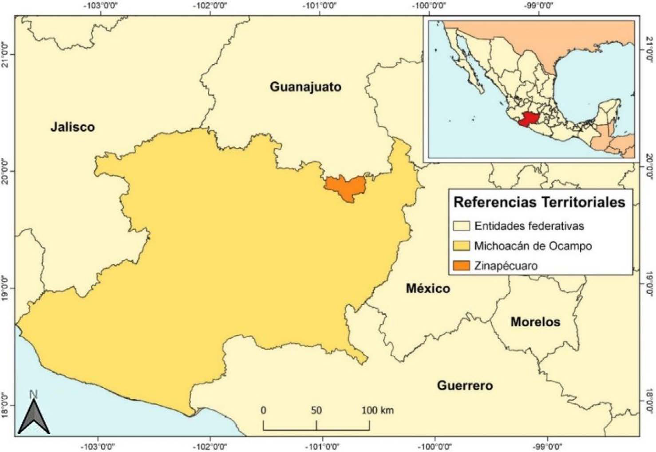[/graphic]
[label]Mapa 1[/label]. [caption]Ubicación del municipio de Zinapécuaro, Michoacán.[/caption][/figgrp]

[p]El uso del suelo se encuentra distribuido principalmente en uso pecuario y uso agrícola, aunque también existen porciones de uso forestal con bosque de pino. Las proporciones del uso agrícola son las siguientes: el 26.21% se encuentra ocupado por agricultura mecanizada continua; la agricultura de tracción animal, el 0.01%; la agricultura de tracción animal estacional, el 12.12%; finalmente, el 0.17% de la superficie municipal se emplea en la agricultura manual estacional. El 61.49% de la superficie se considera como no apta para la actividad agrícola.[/p]
[p]Respecto al tipo de uso pecuario, la superficie se distribuye de la siguiente manera: el cultivo de praderas ocupa el 26.21% de la superficie municipal; 12.12% para el aprovechamiento de la vegetación natural diferente del pastizal; el 47.28% en el aprovechamiento únicamente para el ganado caprino; y el 14.39% como no apta para uso pecuario [xref ref-type="bibr" rid="r10"](INEGI, 2009[/xref]).[/p]

[/subsec][/sec][sec][sectitle]Marco teórico[/sectitle]

[p]En este trabajo se han retomado las propuestas sobre el estudio del paisaje de investigadores de la Universidad de la Habana, Cuba y de la Universidad Nacional Autónoma de México. El enfoque de la Geografía del paisaje es considerado el más antiguo el cual tuvo su origen con las contribuciones del científico ruso V. V. Dokuchaev, fundador de la Edafología científica; y del biogeógrafo alemán A. Von Humboldt, quienes sentaron las bases para enunciar las leyes de la zonalidad y azonalidad geográfica [xref ref-type="bibr" rid="r2"](Bocco, Mendoza, Priego, & Burgos, 2010[/xref]) El desarrollo teórico de la Geografía física compleja como ciencia tuvo lugar en la antigua Unión Soviética por los discípulos de Dokuchaev y se ha continuado hasta la actualidad ([xref ref-type="bibr" rid="r13"]Mateo, 1991[/xref])[/p]
[p]Este enfoque propone un sistema de clasificación taxonómica donde se distinguen las unidades tipológicas y las regionales con base en índices diagnósticos y definiciones en cada caso. Las unidades tipológicas se pueden encontrar en cada uno de los tres niveles geográficos que reconoce la escuela Soviética: a) planetario, b) regional, y c) local.[/p]
[p]La tipología físico-geográfica consiste en el esclarecimiento, clasificación y cartografía de los paisajes naturales en general modificados por la actividad humana, así como en la comprensión de su composición, estructura, relaciones, diferenciación y desarrollo ([xref ref-type="bibr" rid="r12"]Mateo, J y E.V. da Silva, 2007[/xref]).[/p]
[p]Los paisajes del tipo tipológico se caracterizan por ser repetibles en el espacio y el tiempo, y se distinguen de acuerdo con los principios de homogeneidad relativa en su estructura y composición, repetitividad y pertenencia a un mismo tipo ([xref ref-type="bibr" rid="r22"]Priego, 2010[/xref]).[/p]
[p]En este enfoque, la distinción de unidades tipológicas se apoya en dos principios básicos:[/p]

- [list listtype="order"][li]Histórico-evolutivo: donde los componentes del paisaje evolucionan en el espacio y el tiempo, lo que significa que lo observado actualmente en el paisaje es el resultado de años de evolución conjunta entre todos los elementos que lo componen. Este principio se puede operacionalizar a través del análisis de aquellos componentes del paisaje que son relativamente más estables en el proceso de evolución natural dentro de un lapso determinado, por ejemplo, la litología, la estructura geológica y el tipo de clima.[/li]

- [li]Estructural-genético: todas las entidades geográficas poseen una determinada estructura como consecuencia de su proceso genético. El principio estructural implica reconocer las relaciones entre los distintos componentes de la estructura vertical del paisaje, es decir, entre la geología, el relieve, las condiciones hidro-climáticas, los suelos y la biota.[/li][/list]

[p]Por lo general, en el ámbito local las unidades inferiores y básicas se representan cartográficamente entre dos y tres niveles taxonómicos en un mismo mapa, de tal forma, que estas puedan ofrecer información sobre todos los componentes naturales. Por su parte, la nomenclatura de las unidades superiores puede limitarse al tipo morfogenético del relieve y el clima; lo cual quiere decir que el mapa de unidades paisajísticas tiene un orden taxonómico de clasificación en la que, para llegar a niveles locales, se deberá proceder a dividir el paisaje desde lo regional que es caracterizado por las morfo estructuras del relieve en una misma condición climática, hasta llegar a dividir el paisaje a un nivel local caracterizado por diversos aspectos como el tipo climático, la litología, la clase de vegetación, el tipo de suelo y el grado de su pendiente ([xref ref-type="bibr" rid="r22"]Priego, 2010[/xref]).[/p]
[p]En México, las actividades agrícolas, pecuarias y forestales son esenciales para el sector rural, debido a que son las principales fuentes de ingresos y son el medio de subsistencia para la mayoría de su población. Sin embargo, sin el manejo adecuado, este conjunto de actividades puede generar efecto negativos sobre ambiente como consecuencia del mal uso del agua, la deforestación, el uso excesivo de plaguicidas, entre otras causantes ([xref ref-type="bibr" rid="r6"]Escalante, 2006[/xref]). Dicha situación representa uno de los enormes retos en la estrategia del crecimiento y desarrollo del país. Para superar los problemas ambientales ya acotados, el Estado ha establecido una serie de políticas públicas y reformas jurídicas instrumentadas mediante leyes, organismos públicos y modelos de planeación territorial a diferentes escalas (nacional, regional y local) ([xref ref-type="bibr" rid="r18"]Negrete y Aguilar, 2006[/xref]) y ([xref ref-type="bibr" rid="r19"]Ojeda, León, Michael, Dunn y Cajuste, 2015[/xref]).[/p]
[p]El trabajo técnico-cartográfico se acompañará de información proporcionada con el apoyo de los habitantes [xref ref-type="bibr" rid="r27"]Sauvé (2000[/xref]), menciona que la investigación híbrida es aquella que utiliza o combina estrategias o herramientas tanto del enfoque cuantitativo como cualitativo con grados diferentes y en momentos diferentes de la investigación. Este enfoque concuerda con el paradigma de opciones expresado por [xref ref-type="bibr" rid="r20"]Patton (1990[/xref]), en el cual se plantea que el investigador puede hacer uso de diferentes métodos dependiendo del objetivo de la investigación, sus cuestionamientos y los recursos disponibles. En este sentido, hacer uso de métodos cuantitativos y cualitativos para buscar y procesar información, posibilita el uso de un enfoque más integral y ofrece más posibilidades tanto para explicar, como para comprender la realidad que se estudia ([xref ref-type="bibr" rid="r21"]Perdomo, 2007[/xref]).[/p]
[p]También [xref ref-type="bibr" rid="r7"]Escudero (2004[/xref]) considera que la aplicación de enfoques cualitativos o cuantitativos se complementan, ya que no constituyen perspectivas excluyentes, sino que ambos están al servicio del problema a investigar y el propósito que se persigue. Además, este tipo de métodos presentan la ventaja de proporcionar mayor credibilidad a los resultados de la investigación, a partir de la triangulación de los resultados obtenidos por medio de estas metodologías, mismas que consisten en el empleo de diferentes métodos, técnicas o herramientas para la recopilación de datos; condiciones necesarias en la investigación de tipo híbrido.[/p]
[p]En el modelo de planeación territorial local está contenido el Ordenamiento Territorial Comunitario (OTC), el cual es considerado un instrumento dirigido a la organización y planificación de actividades silvícolas en los espacios de uso común de los núcleos agrarios [xref ref-type="bibr" rid="r4"](CONAFOR, 2007[/xref]); éste tiene como principio reconocer que las comunidades rurales poseen una experiencia importante en lo que se refiere a la administración de los recursos naturales ([xref ref-type="bibr" rid="r17"]Negrete y Bocco, 2003[/xref]). Uno de los requerimientos metodológicos en los OTC, es la integración de unidades de paisaje en las que se describan las características cualitativas y cuantitativas de las condiciones socioeconómicas y ambientales del territorio estudiado [xref ref-type="bibr" rid="r4"](CONAFOR, 2007[/xref]).[/p]
[p]En una investigación realizada por [xref ref-type="bibr" rid="r23"]Ramírez-Sánchez, Priego y Manent (2012[/xref]), para diferenciar el paisaje se utilizan los términos: Clase, Subclase, Localidades, Parajes complejos y Paraje simple. En la propuesta de la escuela cubana, en el nivel local se distinguen cuatro unidades tipológicas: localidades, comarcas, subcomarcas y facies, [xref ref-type="bibr" rid="r15"](Mateo, 1984[/xref]), aunque, [xref ref-type="bibr" rid="r1"]Aguirre (2010[/xref]) y [xref ref-type="bibr" rid="r11"]López y Aguilar (2018[/xref]) utilizan el concepto de paraje como sinónimo de comarca. Sin embargo, en este trabajo se usará la propuesta de [xref ref-type="bibr" rid="r29"]Vidina (1973[/xref]) citada por [xref ref-type="bibr" rid="r14"]Mateo (2002[/xref]), resumida en el [xref ref-type="table" rid="t1"]Cuadro 1[/xref].[/p]
[p] En el [xref ref-type="table" rid="t1"]Cuadro 1[/xref] se definen las unidades tipológicas y sus respectivos índices, los cuales se proponen para trabajos a nivel semidetallado, sin usar las facies debido a que estas requieren una escala más detallada. Los términos parajes complejos y paraje simple son similares a comarca compleja y comarca simple.[/p]

[tabwrap id="t1"][label]Cuadro 1[/label]. [caption]Definiciones e índices de diagnóstico de las unidades del paisaje a nivel semidetallado[/caption]
[table][thead][tr][th align="center"]Nivel de Geosistema[/th] | [th align="center"]Índice de Diagnóstico Principal[/th] | [th align="center"]Índice de diagnóstico Complementario[/th][/tr]
[/thead][tbody][tr][td align="center"]Localidades[/td] | [td align="left"]Paisaje de estructura de muchos escalones: formado por comarcas y facies individuales, que forman una asociación espacial particular y su representación es a escala 1: 250 000[/td] | [td align="left"]Coincide con un determinado complejo de mesoforma del relieve (positivas y negativas) en los límites de una misma región.[/td][/tr]
[tr][td align="center"]Comarca compleja[/td] | [td align="left"]Paisaje de estructura de dos escalones: formado por comarcas y facies individuales, esc:1:250,000[/td] | [td align="left"]Coincide con una mesoforma del relieve (o con partes de la mesoforma con muchos elementos), caracterizada por la asociación de regímenes de humedad, de rocas formadoras de suelos, de suelos y biocenosis todos del mismo tipo.[/td][/tr][/tbody][/table]
[fntable id="TFN1"]Fuente: Elaborado a partir de [xref ref-type="bibr" rid="r14"]Mateo (2002[/xref]).[/fntable][/tabwrap]

[/sec][sec sec-type="methods"][sectitle]Metodología[/sectitle]

[p]Para esta investigación, la clasificación de los paisajes se reflejará en el nivel de estudio del territorio y el grado de su diferenciación espacial. Lo anterior, se debe a que se parte de la idea de que la tipología de los paisajes, además de ser un resultado científico, puede constituir un valioso instrumento metodológico en la planeación y gestión ambiental del territorio ([xref ref-type="bibr" rid="r14"]Mateo, 2002[/xref]).[/p]
[p]Las etapas de estudio serán las siguientes:[/p]

- [list listtype="order"][li]Búsqueda de la cartografía 1: 250,000 de INEGI 2009, de fisiografía, geología, edafología, vegetación y uso del suelo y, de clima[/li]
- [li]Se empleará el Sistema de información Geográfico, SIG, Arc Gis 10.1, para sobreponer la información de las cartas de fisiografía con geología y clima.[/li]
- [li]El resultado de sobreposición de las cartas anteriores se une con la carta de vegetación y uso del suelo.[/li]
- [li]Lo anterior se sobrepone a la carta de edafología, producto de esa sobre posición se obtiene una carta que sintetiza los elementos anteriores, donde se obtienen diferentes paisajes.[/li]
- [li]Después se realiza trabajo en campo para corroborar los linderos[/li]
- [li]Producto de lo anterior se obtiene las unidades cartográficas corregidas, y con información de uso de muestreo de geología, suelo, vegetación y uso agrícola actual de la tierra, se genera un mapa de Comarcas[/li][/list]

[p]Para dar alternativas sobre el uso y manejo de la tierra y de los recursos naturales al interior de las localidades y comarcas identificadas, según lo indicado en el [xref ref-type="table" rid="t1"]Cuadro 1[/xref], se realiza trabajo en campo, por medio del cual se fue obteniendo información más detallada respecto a las características de los recursos, como el suelo, la vegetación y la fauna, así como sobre su uso actual. Para diferenciar la clase de tierras se utilizará la propuesta de Zonificación agroecológica de tierras de la [xref ref-type="bibr" rid="r8"](FAO, 1997[/xref]), la cual indica la existencia de ocho clases de tierra. Las tierras clase 1 son aquellas que no presentan restricciones de uso, mientras que las de clase 8 tienen las mayores limitantes en cuanto a su uso. De manera general, las clases que van de los números 1 al 4, poseen aptitud agropecuaria, la clase 5 está limitada por diferentes factores, tales como un porcentaje alto en su pendiente, alta pedregosidad, salinidad, entre otras condicionantes; finalmente, las clases 6 y 7 tienen limitaciones severas, por lo que deberían de ser destinadas como áreas de protección natural, como reservas, o unidades de conservación, mientras que la clase 8 corresponde a tierras cuyo uso debe ser destinado a la contemplación del paisaje, es decir, para un uso recreativo.[/p]

[/sec][sec sec-type="results"][sectitle]Resultados[/sectitle]

[p]Se han realizados varios mapas como el producto de la obtención de información del medio físico y la caracterización de sus componentes.. En el [xref ref-type="fig" rid="f2"]Mapa 2[/xref] , se muestran las unidades cartográficas de sierra, lomerío, llanura, cuerpo de agua y áreas urbanas que conforman el área de estudio.[/p]

[figgrp id="f2"][attrib]Fuente: Elaboración propia, con base en [xref ref-type="bibr" rid="r10"]INEGI, 2009[/xref][/attrib].
[graphic href="?a09n70"]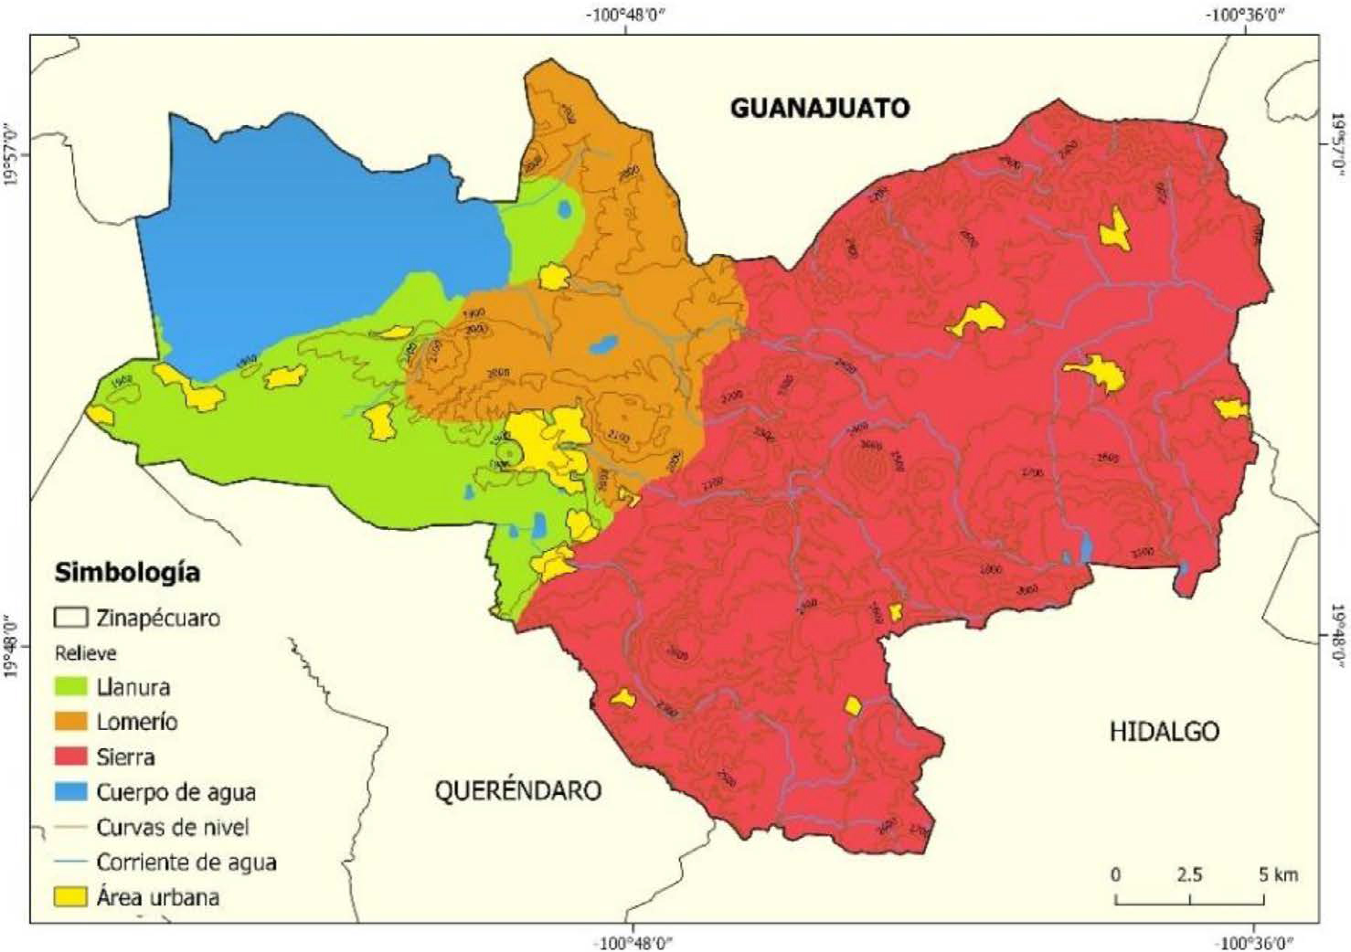[/graphic]
[label]Mapa 2[/label]. [caption]Fisiografía del municipio de Zinapécuaro, Michoacán[/caption][/figgrp]

[p]Además, con la información obtenida en gabinete y campo se caracterizó la geología del municipio de Zinapécuaro, en el cual predominan las rocas ígneas extrusivas como el basalto, la riolita y, en menor medida, la andesita (como indica el [xref ref-type="fig" rid="f3"]Mapa 3[/xref]). Por otro lado, también se encuentran algunas extensiones de suelo del cuaternario.[/p]

[figgrp id="f3"][attrib]Fuente: Elaboración propia, en base a [xref ref-type="bibr" rid="r10"]INEGI, 2009[/xref].[/attrib]
[graphic href="?a09n70"]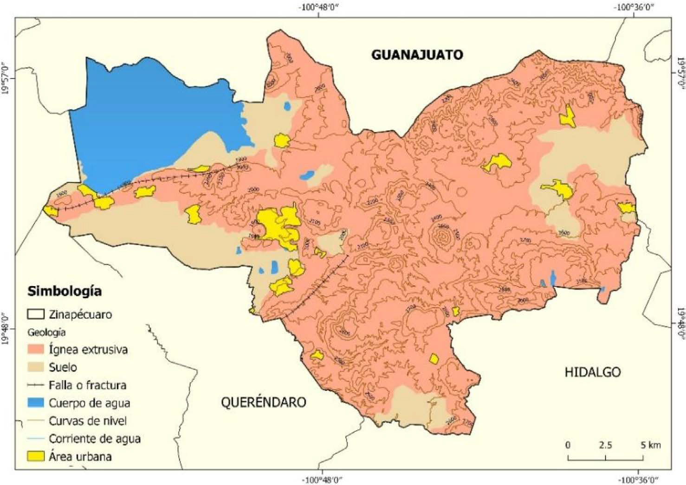[/graphic]
[label]Mapa 3[/label]. [caption]Geología del municipio de Zinapécuaro, Michoacán[/caption][/figgrp]

[p]El mapa de edafología (ver el [xref ref-type="fig" rid="f4"]Mapa 4[/xref]) indica una diversidad de unidades de suelo en el área de estudio. Por encontrarse en una zona volcánica, resalta de manera importante el suelo de tipo Andosol; por otro lado, a partir del material geológico, la materia orgánica y de la lluvia se originaron suelos de tipo luvisol y cambisol, además, el relieve ha influido en el desarrollo del leptosol y regosol. También, la presencia de afluentes de agua ha derivado en la formación de fluvisoles. Finalmente, en las partes planas y semiplanas existen unidades de vertisol, phaeozem y gleysol en zonas de acumulación de humedad.[/p]

[figgrp id="f4"][attrib]Fuente: Elaboración propia, en base a [xref ref-type="bibr" rid="r10"]INEGI, 2009[/xref][/attrib].
[graphic href="?a09n70"]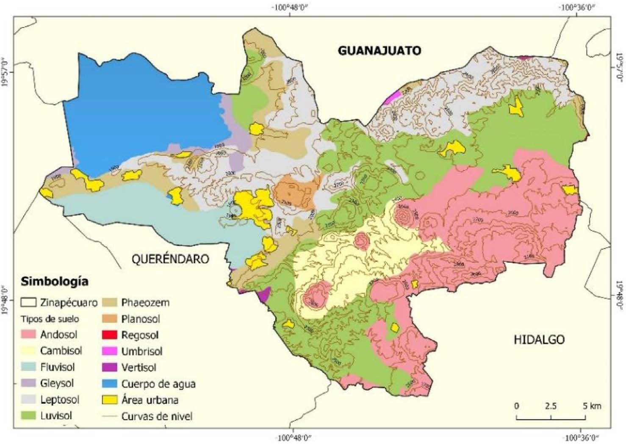[/graphic]
[label]Mapa 4[/label]. [caption]Unidades de suelo en Zinapécuaro, Michoacán.[/caption][/figgrp]

[p]La heterogeneidad del relieve de Zinapécuaro, la cual se expresa por medio del conjunto de sierras, partes altas, medias y bajas que presentan alturas que van desde los 1800 hasta más de 2000 msnm., influye en el clima del municipio, como se muestra en el [xref ref-type="fig" rid="f5"]Mapa 5[/xref], en el cual se observa que predomina el clima templado subhúmedo con diferentes gradientes de humedad.[/p]

[figgrp id="f5"][attrib]Fuente: Elaboración propia, en base a [xref ref-type="bibr" rid="r10"]INEGI, 2009[/xref][/attrib].
[graphic href="?a09n70"]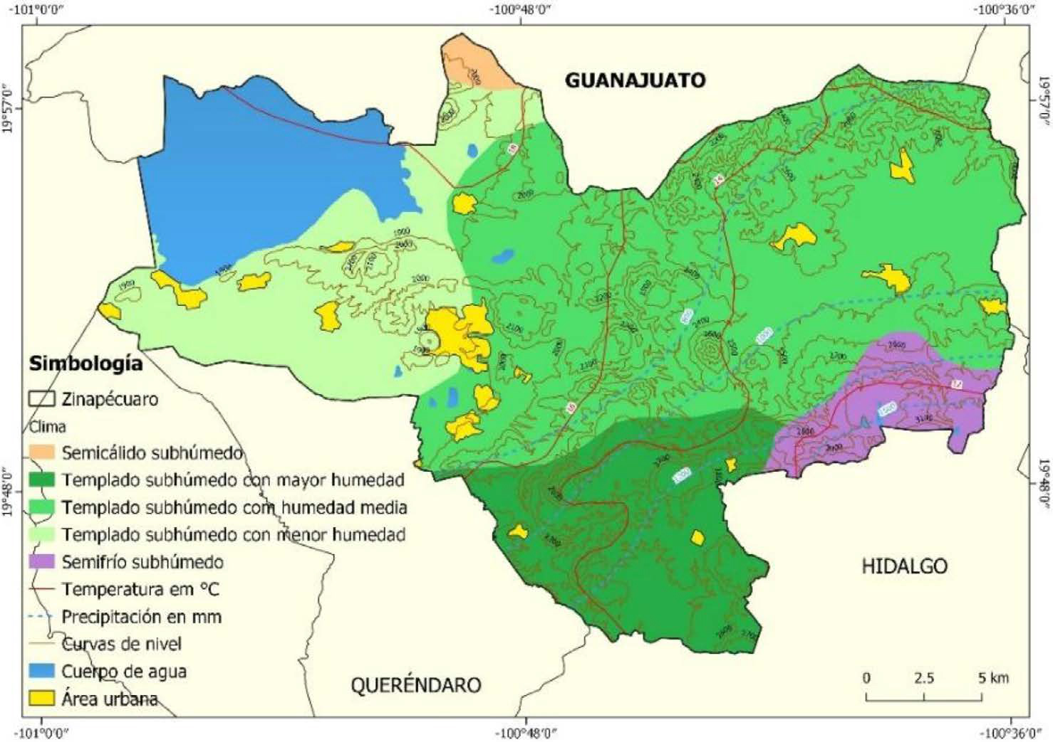[/graphic]
[label]Mapa 5[/label]. [caption]Climas del municipio de Zinapécuaro, Michoacán[/caption][/figgrp]

[p]Como resultado de la suma de los atributos geológicos, climáticos, edáficos y de relieve presentes en el territorio, se ha desarrollado el tipo de vegetación y uso agropecuario y forestal particular del área de estudio, como se muestra en el [xref ref-type="fig" rid="f6"]Mapa 6[/xref].[/p]

[figgrp id="f6"][attrib]Fuente: Elaboración propia, con base en [xref ref-type="bibr" rid="r10"]INEGI, 2009[/xref][/attrib].
[graphic href="?a09n70"]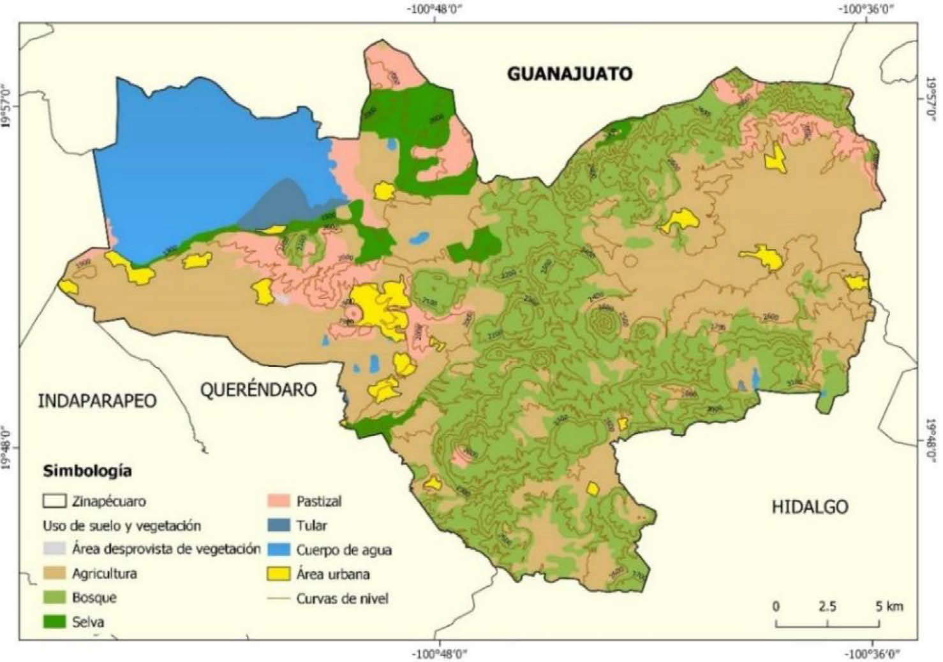[/graphic]
[label]Mapa 6[/label]. [caption]Vegetación y uso del suelo en el municipio de Zinapécuaro, Michoacán.[/caption][/figgrp]

[p]Así, se tiene como resultado que la presencia de varias formas topográficas, mostradas en el [xref ref-type="fig" rid="f2"]mapa 2[/xref], indica la delimitación de 4 subclases del Geosistema: sierra, lomerío, llanura y cuerpo de agua, las cuales están diferenciadas por las mesoformas, como lo indica [xref ref-type="bibr" rid="r14"]Mateo (2002[/xref]), en una misma región fisiográfica, la cual en este caso es la región del eje neovolcánico.[/p]
[p]A partir de la combinación de los elementos del medio físico o natural dentro de una mesoforma del relieve (o con partes de la mesoforma con muchos elementos), caracterizada por la asociación de regímenes de humedad, de rocas formadoras de suelo, de unidades de suelo y biocenosis todos del mismo tipo, se generan las pautas que permiten diferenciar ocho comarcas complejas, las cuales son mostradas en el [xref ref-type="fig" rid="f7"]Mapa 7[/xref].[/p]

[figgrp id="f7"][attrib]Fuente: Elaboración propia, con trabajo en campo, e [xref ref-type="bibr" rid="r10"]INEGI, 2009[/xref][/attrib].
[graphic href="?a09n70"]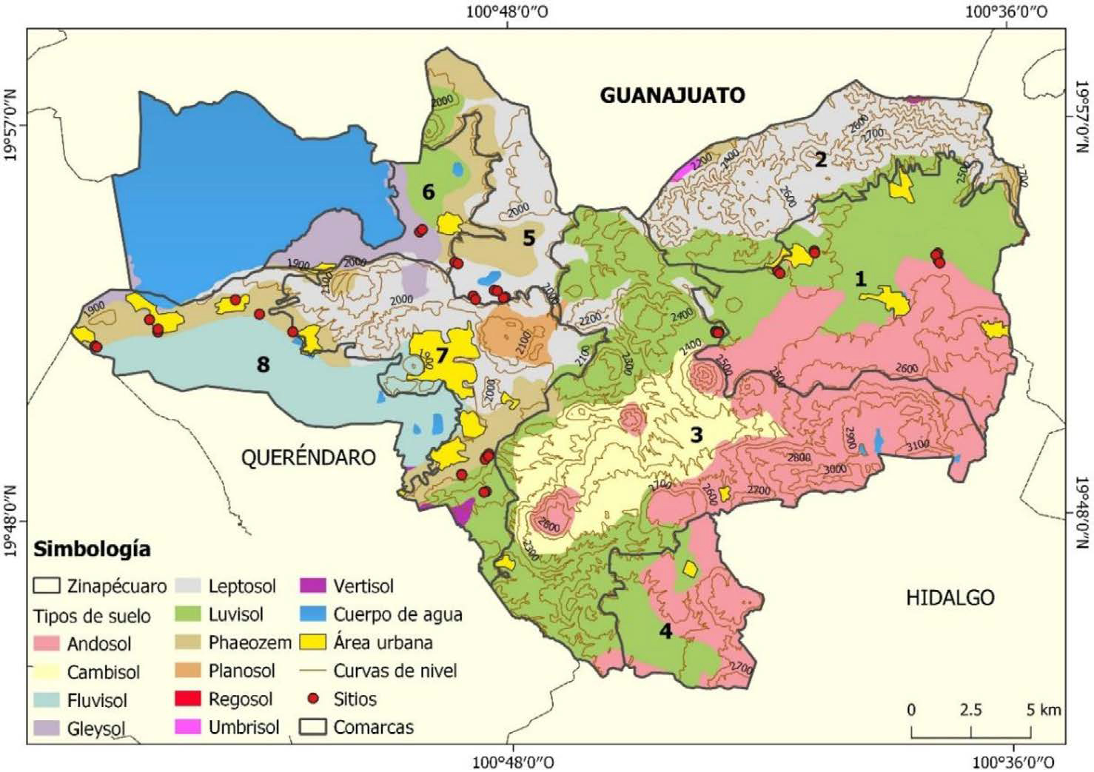[/graphic]
[label]Mapa 7[/label]. [caption]Comarcas del municipio de Zinapécuaro y unidades de suelo[/caption][/figgrp]

[p]Como se observa en el [xref ref-type="fig" rid="f7"]Mapa 7[/xref], en la delimitación de las 8 comarcas tiene mucha influencia el aspecto del relieve (y su expresión en mesoformas), ya que las curvas de nivel ayudaron a trazar las líneas que las delimitan; la ubicación y extensión de cada de una de ellas se describe en el [xref ref-type="table" rid="t2"]Cuadro 2[/xref].[/p]

[tabwrap id="t2"][label]Cuadro 2[/label]. [caption]Comarcas, áreas y coordenadas de los sitios de muestreo en campo en el municipio de Zinapécuaro, Michoacán[/caption]
[table][thead][tr][th align="center"]Comarca[/th] | [th align="center"]Área (hectáreas)[/th] | [th align="center"]Área (%)[/th] | [th align="center"]ID[/th] | [th align="center"]Sitio[/th] | [th align="center"]X[/th] | [th align="center"]Y[/th][/tr]
[/thead][tbody][tr][td align="center"]1[/td] | [td align="center"]9,504[/td] | [td align="center"]15.9[/td] | [td align="center"]17[/td] | [td align="center"]17[/td] | [td align="center"]-100.692528[/td] | [td align="center"]19.8925[/td][/tr]
[tr][td align="center"] [/td] | [td align="center"] [/td] | [td align="center"] [/td] | [td align="center"]18[/td] | [td align="center"]18[/td] | [td align="center"]-100.628389[/td] | [td align="center"]19.8987222[/td][/tr]
[tr][td align="center"] [/td] | [td align="center"] [/td] | [td align="center"] [/td] | [td align="center"]35[/td] | [td align="center"]18[/td] | [td align="center"]-100.677861[/td] | [td align="center"]19.9001389[/td][/tr]
[tr][td align="center"] [/td] | [td align="center"] [/td] | [td align="center"] [/td] | [td align="center"]36[/td] | [td align="center"]19[/td] | [td align="center"]-100.628278[/td] | [td align="center"]19.8960556[/td][/tr]
[tr][td align="center"] [/td] | [td align="center"] [/td] | [td align="center"] [/td] | [td align="center"]70[/td] | [td align="center"]15[/td] | [td align="center"]-100.677722[/td] | [td align="center"]19.89925[/td][/tr]
[tr][td align="center"] [/td] | [td align="center"] [/td] | [td align="center"] [/td] | [td align="center"]72[/td] | [td align="center"]17[/td] | [td align="center"]-100.627639[/td] | [td align="center"]19.8950833[/td][/tr]
[tr][td align="center"]2[/td] | [td align="center"]5,979[/td] | [td align="center"]10.0[/td] | [td align="center"] [/td] | [td align="center"]NM[/td] | [td align="center"] [/td] | [td align="center"] [/td][/tr]
[tr][td align="center"]3[/td] | [td align="center"]15,893[/td] | [td align="center"]26.6[/td] | [td align="center"]16[/td] | [td align="center"]16[/td] | [td align="center"]-100.717611[/td] | [td align="center"]19.8699722[/td][/tr]
[tr][td align="center"] [/td] | [td align="center"] [/td] | [td align="center"] [/td] | [td align="center"]34[/td] | [td align="center"]17[/td] | [td align="center"]-100.716333[/td] | [td align="center"]19.8695833[/td][/tr]
[tr][td align="center"] [/td] | [td align="center"] [/td] | [td align="center"] [/td] | [td align="center"]53[/td] | [td align="center"]17[/td] | [td align="center"]-100.7175[/td] | [td align="center"]19.8694444[/td][/tr]
[tr][td align="center"] [/td] | [td align="center"] [/td] | [td align="center"] [/td] | [td align="center"]71[/td] | [td align="center"]16[/td] | [td align="center"]-100.716611[/td] | [td align="center"]19.8692778[/td][/tr]
[tr][td align="center"]4[/td] | [td align="center"]3136[/td] | [td align="center"]5.3[/td] | [td align="center"] [/td] | [td align="center"]NM[/td] | [td align="center"] [/td] | [td align="center"] [/td][/tr]
[tr][td align="center"]5[/td] | [td align="center"]3479[/td] | [td align="center"]5.8[/td] | [td align="center"]9[/td] | [td align="center"]9[/td] | [td align="center"]-100.801639[/td] | [td align="center"]19.8835833[/td][/tr]
[tr][td align="center"] [/td] | [td align="center"] [/td] | [td align="center"] [/td] | [td align="center"]14[/td] | [td align="center"]14[/td] | [td align="center"]-100.814528[/td] | [td align="center"]19.8841389[/td][/tr]
[tr][td align="center"] [/td] | [td align="center"] [/td] | [td align="center"] [/td] | [td align="center"]27[/td] | [td align="center"]10[/td] | [td align="center"]-100.806139[/td] | [td align="center"]19.8861667[/td][/tr]
[tr][td align="center"] [/td] | [td align="center"] [/td] | [td align="center"] [/td] | [td align="center"]46[/td] | [td align="center"]10[/td] | [td align="center"]-100.8025[/td] | [td align="center"]19.8833333[/td][/tr]
[tr][td align="center"] [/td] | [td align="center"] [/td] | [td align="center"] [/td] | [td align="center"]50[/td] | [td align="center"]14[/td] | [td align="center"]-100.820556[/td] | [td align="center"]19.8963889[/td][/tr]
[tr][td align="center"] [/td] | [td align="center"] [/td] | [td align="center"] [/td] | [td align="center"]51[/td] | [td align="center"]15[/td] | [td align="center"]-100.813611[/td] | [td align="center"]19.8827778[/td][/tr]
[tr][td align="center"] [/td] | [td align="center"] [/td] | [td align="center"] [/td] | [td align="center"]64[/td] | [td align="center"]9[/td] | [td align="center"]-100.804889[/td] | [td align="center"]19.8859167[/td][/tr]
[tr][td align="center"]6[/td] | [td align="center"]2,440[/td] | [td align="center"]4.1[/td] | [td align="center"]12[/td] | [td align="center"]12[/td] | [td align="center"]-100.835778[/td] | [td align="center"]19.9085556[/td][/tr]
[tr][td align="center"] [/td] | [td align="center"] [/td] | [td align="center"] [/td] | [td align="center"]13[/td] | [td align="center"]13[/td] | [td align="center"]-100.821806[/td] | [td align="center"]19.8969722[/td][/tr]
[tr][td align="center"] [/td] | [td align="center"] [/td] | [td align="center"] [/td] | [td align="center"]49[/td] | [td align="center"]13[/td] | [td align="center"]-100.834722[/td] | [td align="center"]19.9094444[/td][/tr]
[tr][td align="center"]7[/td] | [td align="center"]6,988[/td] | [td align="center"]11.7[/td] | [td align="center"]15[/td] | [td align="center"]15[/td] | [td align="center"]-100.809889[/td] | [td align="center"]19.8230833[/td][/tr]
[tr][td align="center"] [/td] | [td align="center"] [/td] | [td align="center"] [/td] | [td align="center"]31[/td] | [td align="center"]14[/td] | [td align="center"]-100.81975[/td] | [td align="center"]19.8166111[/td][/tr]
[tr][td align="center"] [/td] | [td align="center"] [/td] | [td align="center"] [/td] | [td align="center"]32[/td] | [td align="center"]15[/td] | [td align="center"]-100.81[/td] | [td align="center"]19.8100556[/td][/tr]
[tr][td align="center"] [/td] | [td align="center"] [/td] | [td align="center"] [/td] | [td align="center"]33[/td] | [td align="center"]16[/td] | [td align="center"]-100.808778[/td] | [td align="center"]19.8242778[/td][/tr]
[tr][td align="center"] [/td] | [td align="center"] [/td] | [td align="center"] [/td] | [td align="center"]52[/td] | [td align="center"]16[/td] | [td align="center"]-100.810278[/td] | [td align="center"]19.8222222[/td][/tr]
[tr][td align="center"] [/td] | [td align="center"] [/td] | [td align="center"] [/td] | [td align="center"]67[/td] | [td align="center"]12[/td] | [td align="center"]-100.810889[/td] | [td align="center"]19.80975[/td][/tr]
[tr][td align="center"] [/td] | [td align="center"] [/td] | [td align="center"] [/td] | [td align="center"]68[/td] | [td align="center"]13[/td] | [td align="center"]-100.819694[/td] | [td align="center"]19.8163611[/td][/tr]
[tr][td align="center"] [/td] | [td align="center"] [/td] | [td align="center"] [/td] | [td align="center"]69[/td] | [td align="center"]14[/td] | [td align="center"]-100.808972[/td] | [td align="center"]19.8233611[/td][/tr]
[tr][td align="center"]8[/td] | [td align="center"]5,490[/td] | [td align="center"]9.2[/td] | [td align="center"]10[/td] | [td align="center"]10[/td] | [td align="center"]-100.944167[/td] | [td align="center"]19.8760833[/td][/tr]
[tr][td align="center"] [/td] | [td align="center"] [/td] | [td align="center"] [/td] | [td align="center"]11[/td] | [td align="center"]11[/td] | [td align="center"]-100.886861[/td] | [td align="center"]19.8710833[/td][/tr]
[tr][td align="center"] [/td] | [td align="center"] [/td] | [td align="center"] [/td] | [td align="center"]28[/td] | [td align="center"]11[/td] | [td align="center"]-100.966111[/td] | [td align="center"]19.8663056[/td][/tr]
[tr][td align="center"] [/td] | [td align="center"] [/td] | [td align="center"] [/td] | [td align="center"]29[/td] | [td align="center"]12[/td] | [td align="center"]-100.909722[/td] | [td align="center"]19.8833611[/td][/tr]
[tr][td align="center"] [/td] | [td align="center"] [/td] | [td align="center"] [/td] | [td align="center"]47[/td] | [td align="center"]11[/td] | [td align="center"]-100.940833[/td] | [td align="center"]19.8713889[/td][/tr]
[tr][td align="center"] [/td] | [td align="center"] [/td] | [td align="center"] [/td] | [td align="center"]48[/td] | [td align="center"]12[/td] | [td align="center"]-100.940833[/td] | [td align="center"]19.8725[/td][/tr]
[tr][td align="center"] [/td] | [td align="center"] [/td] | [td align="center"] [/td] | [td align="center"]63[/td] | [td align="center"]8[/td] | [td align="center"]-100.965361[/td] | [td align="center"]19.8658333[/td][/tr]
[tr][td align="center"] [/td] | [td align="center"] [/td] | [td align="center"] [/td] | [td align="center"]65[/td] | [td align="center"]10[/td] | [td align="center"]-100.900167[/td] | [td align="center"]19.8778611[/td][/tr]
[tr][td align="center"]Lago de Cuitzeo[/td] | [td align="center"]6,734[/td] | [td align="center"]11.3[/td] | [td align="center"] [/td] | [td align="center"] [/td] | [td align="center"] [/td] | [td align="center"] [/td][/tr][/tbody][/table]
[fntable id="TFN2"]Fuente: trabajo en campo NM: No muestreado[/fntable][/tabwrap]

[p]La Comarca más amplia es la numero 3, la cual cuenta con un relieve montañoso, pero con curvas de nivel extendidas y con una extensión de su área de 15,809 hectáreas, (el 26.6 % de toda la superficie municipal) con predominio de suelo de tipo andosol, cambisol y luvisol, a lo que se le suma un clima templado subhúmedo con precipitaciones mayores de 800 mm anuales, y una vegetación de pino y encino. Por otro lado, la Comarca menos extensa es la numero 6, con una dimensión de 2,440, hectáreas, (4,1% del área de Zinapécuaro), su relieve es semiplano, y se caracteriza por ser una llanura con vegetación de pastizal en la parte firme; y de tular, en su porción pantanosa. Su es clima templado con precipitaciones menores a los 800 mm, y su edafología se caracteriza por suelos de tipo gleysol, luvisol y phaeozem, destinados al uso agrícola para la producción de granos básicos como el maíz.[/p]
[p]En el [xref ref-type="fig" rid="f7"]Mapa 7[/xref] se observa un área con color azul intenso marcado como lago, esa porción es la parte del lago de Cuitzeo que pertenece al municipio de Zinapécuaro, el cual ocupa un área extensa del municipio: 6,734, hectáreas, el 11.3% del área municipal total. Dentro de esa parte de la laguna tiene lugar la cría de peces como la mojarra, charal, patos y otras aves migratorias.[/p]
[p]En el [xref ref-type="table" rid="t2"]Cuadro 2[/xref] y [xref ref-type="fig" rid="f7"]Mapa 7[/xref], se observa que en las Comarcas 2 y 4 no hay sitios de muestreo, lo que significa que no se corroboró en campo la información cartográfica y bibliográfica relacionada con esas áreas. Ello se debió a que los habitantes de los poblados cercanos recomendaron no asistir a esas comarcas, tanto por las dificultades de acceso físico a esas zonas, como por la presencia de grupos vinculados con la delincuencia. Debido a lo anterior, la información de las comarcas mencionadas solo tiene como respaldo aquella que se obtuvo por medio del trabajo de gabinete.[/p]
[p]El detalle de información en todas las comarcas, de relieve, geología, clima, suelo, flora, fauna y actual uso de la tierra se detalla en el [xref ref-type="table" rid="t3"]Cuadro 3[/xref]. Dicha información es producto de la combinación entre la revisión bibliográfica con trabajo de campo realizado.[/p]

[tabwrap id="t3"][label]Cuadro 3[/label]. [caption]Recursos Naturales y biocenosis de las Comarcas de Zinapécuaro[/caption]
[table][tbody][tr][td align="center"]Comarca[/td] | [td align="center"]Relieve[/td] | [td align="center"]Geología[/td] | [td align="center"]Clima[/td] | [td align="center"]Suelo[/td] | [td align="center"]Vegetación[/td] | [td align="center"]Fauna[/td] | [td align="center"]TUT[/td][/tr]
[tr][td align="center"]1[/td] | [td align="center"]Sierra[/td] | [td align="center"]Ige, S(Q)[/td] | [td align="center"]Templado Subhúmedo Pp=1000 mm[/td] | [td align="center"]T+ L[/td] | [td align="center"]Cultivos y bosque de pino[/td] | [td align="center"]Aves, Coyote, Conejos reptiles[/td] | [td align="center"]F+M+P[/td][/tr]
[tr][td align="center"]2[/td] | [td align="center"]Sierra[/td] | [td align="center"]Ige[/td] | [td align="center"]Templado Subhúmedo Pp=1000mm[/td] | [td align="center"]LP[/td] | [td align="center"]Bosque de pino y encino[/td] | [td align="center"]Aves, Coyote, Conejos reptiles[/td] | [td align="center"]Forestal y pecuario[/td][/tr]
[tr][td align="center"]3[/td] | [td align="center"]Sierra[/td] | [td align="center"]Ige[/td] | [td align="center"]Templado Subhúmedo Pp=1000mm Y Semifrío Húmedo Pp>1100mm[/td] | [td align="center"]T+L+B[/td] | [td align="center"]Bosque de Encino y cultivos[/td] | [td align="center"]Aves, Coyote, Conejos reptiles[/td] | [td align="center"]Forestal, frutales, Maíz[/td][/tr]
[tr][td align="center"]4[/td] | [td align="center"]Sierra[/td] | [td align="center"]Ige[/td] | [td align="center"]Templado Subhúmedo Pp>1000mm[/td] | [td align="center"]T+L[/td] | [td align="center"]Bosque de Encino y cultivos[/td] | [td align="center"]Aves, Coyote, Conejos reptiles[/td] | [td align="center"]Forestal, Maíz[/td][/tr]
[tr][td align="center"]5[/td] | [td align="center"]Lomerío[/td] | [td align="center"]Ige, S(Q)[/td] | [td align="center"]Templado Subhúmedo Pp=1000mm y Semicálido Pp= 700mm[/td] | [td align="center"]LP+W[/td] | [td align="center"]Selva, pastizal y cultivos[/td] | [td align="center"]Aves, Conejos, reptiles[/td] | [td align="center"]Pecuario Maíz[/td][/tr]
[tr][td align="center"]6[/td] | [td align="center"]Llanura y lomerío[/td] | [td align="center"]S(Q), Ige[/td] | [td align="center"]Templado Subhúmedo Pp=800mm[/td] | [td align="center"]L+G+ W[/td] | [td align="center"]Cultivos, Pastizal y Tule[/td] | [td align="center"]Aves, Conejos, reptiles[/td] | [td align="center"]Maíz, Pecuario[/td][/tr]
[tr][td align="center"]7[/td] | [td align="center"]Llanura y lomerío[/td] | [td align="center"]Ige, S(Q)[/td] | [td align="center"]Templado Subhúmedo Pp=800mm[/td] | [td align="center"]LP+W+ H[/td] | [td align="center"]Pastizal y cultivos[/td] | [td align="center"]Aves, Conejos, reptiles[/td] | [td align="center"]Maíz, frijol y pecuario[/td][/tr]
[tr][td align="center"]8[/td] | [td align="center"]Llanura[/td] | [td align="center"]S(Q)[/td] | [td align="center"]Templado Subhúmedo Pp=800mm[/td] | [td align="center"]J +H[/td] | [td align="center"]Cultivos[/td] | [td align="center"]Aves, conejo, tuza[/td] | [td align="center"]Maíz, Sorgo, frijol[/td][/tr]
[tr][td align="center"]Lago de Cuitzeo[/td] | [td align="center"] [/td] | [td align="center"] [/td] | [td align="center"]Templado Subhúmedo Pp=800mm[/td] | [td align="center"] [/td] | [td align="center"] [/td] | [td align="center"]Peces, patos, garzas[/td] | [td align="center"] [/td][/tr][/tbody][/table]
[fntable id="TFN3"]Nota: TUT= tipos de uso de la tierra, Ige= Ígnea extrusiva como basalto y andesita, S(Q) = Suelo del cuaternario, T= Andosol, L= Luvisol, B= Cambisol, G= Gleysol, H=Phaeozem, W= Planosol. J= Fluvisol, LP= Leptosol. Pp= Precipitación pluvial, F= Forestal, M= Maíz, P= Pecuario (hatos mixtos de ovinos, caprinos, bovinos y equinos)[/fntable]
[fntable id="TFN4"]Fuente: Trabajo en campo e INEGI, 2009[/fntable][/tabwrap]

[p]En el [xref ref-type="table" rid="t4"]Cuadro 4[/xref], se concentró la información obtenida en campo. En las dos últimas columnas se menciona el tipo de uso de la tierra ideal (TUT→) que se indica de acuerdo con la metodología de [xref ref-type="bibr" rid="r8"]FAO (1997[/xref]) y la clase equivalente de tierra.[/p]

[tabwrap id="t4"][label]Cuadro 4[/label]. [caption]Características del suelo y uso por sitio en las Comarcas de Zinapécuaro[/caption]
[table][tbody][tr][td align="center"]C[/td] | [td align="center"]ID[/td] | [td align="center"]S[/td] | [td align="center"]Textura, horizonte 1,2,3[/td] | [td align="center"]Prof. Cm[/td] | [td align="center"]pH[/td] | [td align="center"]m%[/td] | [td align="center"]L.T[/td] | [td align="center"]M.O.[/td] | [td align="center"]TUT→[/td] | [td align="center"]Clase[/td][/tr]
[tr][td align="center"]1[/td] | [td align="center"]17[/td] | [td align="center"]1[/td] | [td align="center"]Areno-limosa[/td] | [td align="center"]0-30[/td] | [td align="center"]5[/td] | [td align="center"]60[/td] | [td align="center"]20[/td] | [td align="center"]Alta[/td] | [td align="center"]Recreativo[/td] | [td align="center"]8[/td][/tr]
[tr][td align="center"] [/td] | [td align="center"]18[/td] | [td align="center"]2[/td] | [td align="center"]franca, arena, limo-arcillosa[/td] | [td align="center"]0-15; 16-40[/td] | [td align="center"]5[/td] | [td align="center"]6[/td] | [td align="center"]100[/td] | [td align="center"]Alta[/td] | [td align="center"]Pecuario[/td] | [td align="center"]2[/td][/tr]
[tr][td align="center"] [/td] | [td align="center"]35[/td] | [td align="center"]3[/td] | [td align="center"]arcillo limoso[/td] | [td align="center"]>30 cm[/td] | [td align="center"]6[/td] | [td align="center"]6[/td] | [td align="center"]100[/td] | [td align="center"]Baja[/td] | [td align="center"]Agrícola[/td] | [td align="center"]2[/td][/tr]
[tr][td align="center"] [/td] | [td align="center"]36[/td] | [td align="center"]4[/td] | [td align="center"]Arenosa[/td] | [td align="center"]>30 cm[/td] | [td align="center"]6[/td] | [td align="center"]2[/td] | [td align="center"]100[/td] | [td align="center"]Baja[/td] | [td align="center"]Agrícola[/td] | [td align="center"]1[/td][/tr]
[tr][td align="center"] [/td] | [td align="center"]70[/td] | [td align="center"]5[/td] | [td align="center"]Arcillo arenoso[/td] | [td align="center"]>50[/td] | [td align="center"]5[/td] | [td align="center"]5[/td] | [td align="center"]25[/td] | [td align="center"]Alta[/td] | [td align="center"]C-F[/td] | [td align="center"]2[/td][/tr]
[tr][td align="center"] [/td] | [td align="center"]72[/td] | [td align="center"]6[/td] | [td align="center"]franco arcilloso[/td] | [td align="center"]>50[/td] | [td align="center"]5[/td] | [td align="center"]6[/td] | [td align="center"]100[/td] | [td align="center"]Alta[/td] | [td align="center"]Conservación[/td] | [td align="center"]2[/td][/tr]
[tr][td align="center"]2*[/td] | [td align="center"]ND[/td] | [td align="center"]1[/td] | [td align="center"]Arenoso[/td] | [td align="center"]0-20[/td] | [td align="center"]6[/td] | [td align="center"]25[/td] | [td align="center"]100[/td] | [td align="center"]Baja[/td] | [td align="center"]F-Recreativo[/td] | [td align="center"]8[/td][/tr]
[tr][td align="center"]3[/td] | [td align="center"]16[/td] | [td align="center"]1[/td] | [td align="center"]limo arenoso[/td] | [td align="center"]30[/td] | [td align="center"]5.5[/td] | [td align="center"]3[/td] | [td align="center"]100[/td] | [td align="center"]Media[/td] | [td align="center"]Forestal[/td] | [td align="center"]1[/td][/tr]
[tr][td align="center"] [/td] | [td align="center"]34[/td] | [td align="center"]2[/td] | [td align="center"]arcillo limoso[/td] | [td align="center"]>30 cm[/td] | [td align="center"]4.5[/td] | [td align="center"]8[/td] | [td align="center"]100[/td] | [td align="center"]Alta[/td] | [td align="center"]Agrícola[/td] | [td align="center"]3[/td][/tr]
[tr][td align="center"] [/td] | [td align="center"]53[/td] | [td align="center"]3[/td] | [td align="center"]Arcillo limosa[/td] | [td align="center"]>50[/td] | [td align="center"]6[/td] | [td align="center"]7[/td] | [td align="center"]100[/td] | [td align="center"]Alta[/td] | [td align="center"]Pastoreo[/td] | [td align="center"]3[/td][/tr]
[tr][td align="center"] [/td] | [td align="center"]71[/td] | [td align="center"]4[/td] | [td align="center"]Arcillo arenoso[/td] | [td align="center"]>50[/td] | [td align="center"]5[/td] | [td align="center"]2[/td] | [td align="center"]150[/td] | [td align="center"]Alta[/td] | [td align="center"]Forestal[/td] | [td align="center"]2[/td][/tr]
[tr][td align="center"]4**[/td] | [td align="center"]ND[/td] | [td align="center"]1[/td] | [td align="center"]Areno-limosa[/td] | [td align="center"]0-40[/td] | [td align="center"]5[/td] | [td align="center"]10[/td] | [td align="center"]100[/td] | [td align="center"]Media[/td] | [td align="center"]Agrícola[/td] | [td align="center"]3[/td][/tr]
[tr][td align="center"]5[/td] | [td align="center"]9[/td] | [td align="center"]1[/td] | [td align="center"]Arcillosa[/td] | [td align="center"]30[/td] | [td align="center"]6,5,5[/td] | [td align="center"]9[/td] | [td align="center"]100[/td] | [td align="center"]Alta, media[/td] | [td align="center"]Pecuario[/td] | [td align="center"]3[/td][/tr]
[tr][td align="center"] [/td] | [td align="center"]14[/td] | [td align="center"]2[/td] | [td align="center"]limo arcilloso[/td] | [td align="center"]31[/td] | [td align="center"]6[/td] | [td align="center"]6[/td] | [td align="center"]100[/td] | [td align="center"]Alta[/td] | [td align="center"]Pecuario[/td] | [td align="center"]3[/td][/tr]
[tr][td align="center"] [/td] | [td align="center"]27[/td] | [td align="center"]3[/td] | [td align="center"]areno arcillo limoso[/td] | [td align="center"]>50 cm[/td] | [td align="center"]5[/td] | [td align="center"]4[/td] | [td align="center"]150[/td] | [td align="center"]Alta[/td] | [td align="center"]Forestal[/td] | [td align="center"]2[/td][/tr]
[tr][td align="center"] [/td] | [td align="center"]46[/td] | [td align="center"]4[/td] | [td align="center"]limo arcilloso[/td] | [td align="center"]>50[/td] | [td align="center"]5.5[/td] | [td align="center"]20[/td] | [td align="center"]100[/td] | [td align="center"]Media[/td] | [td align="center"]F-Recreativo[/td] | [td align="center"]7[/td][/tr]
[tr][td align="center"] [/td] | [td align="center"]50[/td] | [td align="center"]5[/td] | [td align="center"]Franco[/td] | [td align="center"]> 50[/td] | [td align="center"]5[/td] | [td align="center"]12[/td] | [td align="center"]100[/td] | [td align="center"]Media[/td] | [td align="center"]Pastoreo[/td] | [td align="center"]3[/td][/tr]
[tr][td align="center"] [/td] | [td align="center"]51[/td] | [td align="center"]6[/td] | [td align="center"]Arenosa[/td] | [td align="center"]> 50[/td] | [td align="center"]5[/td] | [td align="center"]16[/td] | [td align="center"]100[/td] | [td align="center"]Media[/td] | [td align="center"]Pastoreo[/td] | [td align="center"]5[/td][/tr]
[tr][td align="center"] [/td] | [td align="center"]64[/td] | [td align="center"]7[/td] | [td align="center"]Areno-limosa[/td] | [td align="center"]>50[/td] | [td align="center"]5[/td] | [td align="center"]4[/td] | [td align="center"]100[/td] | [td align="center"]Alta[/td] | [td align="center"]Pastoreo[/td] | [td align="center"]2[/td][/tr]
[tr][td align="center"]6[/td] | [td align="center"]12[/td] | [td align="center"]1[/td] | [td align="center"]arcillolimosa arenosolimosa[/td] | [td align="center"]10, 11-20,>21[/td] | [td align="center"]6,6, 5.5[/td] | [td align="center"]6[/td] | [td align="center"]15[/td] | [td align="center"]Media, baja, baja[/td] | [td align="center"]Z. de Reserva[/td] | [td align="center"]8[/td][/tr]
[tr][td align="center"] [/td] | [td align="center"]13[/td] | [td align="center"]2[/td] | [td align="center"]arcilloso limosa[/td] | [td align="center"]10, 20[/td] | [td align="center"]4, 4[/td] | [td align="center"]8[/td] | [td align="center"]120[/td] | [td align="center"]Baja, baja[/td] | [td align="center"]Pecuario[/td] | [td align="center"]3[/td][/tr]
[tr][td align="center"] [/td] | [td align="center"]49[/td] | [td align="center"]3[/td] | [td align="center"]arcillo limoso[/td] | [td align="center"]50[/td] | [td align="center"]6.5[/td] | [td align="center"]2[/td] | [td align="center"]100[/td] | [td align="center"]Poca[/td] | [td align="center"]Agrícola[/td] | [td align="center"]1[/td][/tr]
[tr][td align="center"]7[/td] | [td align="center"]15[/td] | [td align="center"]1[/td] | [td align="center"]Arenoso[/td] | [td align="center"]44[/td] | [td align="center"]5.5[/td] | [td align="center"]16[/td] | [td align="center"]20[/td] | [td align="center"]Baja[/td] | [td align="center"]Pecuario[/td] | [td align="center"]5[/td][/tr]
[tr][td align="center"] [/td] | [td align="center"]31[/td] | [td align="center"]2[/td] | [td align="center"]Franca[/td] | [td align="center"]>30 cm[/td] | [td align="center"]5.5[/td] | [td align="center"]2[/td] | [td align="center"]100[/td] | [td align="center"]baja[/td] | [td align="center"]Agrícola[/td] | [td align="center"]1[/td][/tr]
[tr][td align="center"] [/td] | [td align="center"]32[/td] | [td align="center"]3[/td] | [td align="center"]Arenosa[/td] | [td align="center"]>50 cm[/td] | [td align="center"]6[/td] | [td align="center"]28[/td] | [td align="center"]100[/td] | [td align="center"]media[/td] | [td align="center"]R-Forestal[/td] | [td align="center"]8[/td][/tr]
[tr][td align="center"] [/td] | [td align="center"]33[/td] | [td align="center"]4[/td] | [td align="center"]Arenoso[/td] | [td align="center"]> 30 cm[/td] | [td align="center"]6[/td] | [td align="center"]22[/td] | [td align="center"]100[/td] | [td align="center"]baja[/td] | [td align="center"]Recreativo[/td] | [td align="center"]8[/td][/tr]
[tr][td align="center"] [/td] | [td align="center"]52[/td] | [td align="center"]5[/td] | [td align="center"]Arenosa[/td] | [td align="center"]<30[/td] | [td align="center"]6[/td] | [td align="center"]40[/td] | [td align="center"]100[/td] | [td align="center"]Poca[/td] | [td align="center"]R-Pastoreo[/td] | [td align="center"]8[/td][/tr]
[tr][td align="center"] [/td] | [td align="center"]67[/td] | [td align="center"]6[/td] | [td align="center"]Areno-limosa[/td] | [td align="center"]>50[/td] | [td align="center"]5.5[/td] | [td align="center"]29[/td] | [td align="center"]70[/td] | [td align="center"]Alta[/td] | [td align="center"]R-Forestal[/td] | [td align="center"]8[/td][/tr]
[tr][td align="center"] [/td] | [td align="center"]68[/td] | [td align="center"]7[/td] | [td align="center"]Areno-limosa[/td] | [td align="center"]>50[/td] | [td align="center"]4.5[/td] | [td align="center"]2[/td] | [td align="center"]150[/td] | [td align="center"]Alta[/td] | [td align="center"]Agrícola[/td] | [td align="center"]1[/td][/tr]
[tr][td align="center"] [/td] | [td align="center"]69[/td] | [td align="center"]8[/td] | [td align="center"]Areno-limoso[/td] | [td align="center"]>50[/td] | [td align="center"]5[/td] | [td align="center"]6[/td] | [td align="center"]50[/td] | [td align="center"]Alta[/td] | [td align="center"]Agrícola[/td] | [td align="center"]2[/td][/tr]
[tr][td align="center"]8[/td] | [td align="center"]10[/td] | [td align="center"]1[/td] | [td align="center"]arcillo arenoso[/td] | [td align="center"]10, 25[/td] | [td align="center"]6, 5.5[/td] | [td align="center"]16[/td] | [td align="center"]80[/td] | [td align="center"]Alta, baja[/td] | [td align="center"]Conservación[/td] | [td align="center"]8[/td][/tr]
[tr][td align="center"] [/td] | [td align="center"]11[/td] | [td align="center"]2[/td] | [td align="center"]Arenosa[/td] | [td align="center"]36[/td] | [td align="center"]5[/td] | [td align="center"]8[/td] | [td align="center"]50[/td] | [td align="center"]Baja[/td] | [td align="center"]Agrícola[/td] | [td align="center"]2[/td][/tr]
[tr][td align="center"] [/td] | [td align="center"]28[/td] | [td align="center"]3[/td] | [td align="center"]Arenosa[/td] | [td align="center"]> 50cm[/td] | [td align="center"]7[/td] | [td align="center"]7[/td] | [td align="center"]100[/td] | [td align="center"]alta[/td] | [td align="center"]Agrícola[/td] | [td align="center"]2[/td][/tr]
[tr][td align="center"] [/td] | [td align="center"]29[/td] | [td align="center"]4[/td] | [td align="center"]arcillo arenoso[/td] | [td align="center"]>30 cm[/td] | [td align="center"]7.5[/td] | [td align="center"]8[/td] | [td align="center"]150[/td] | [td align="center"]alta[/td] | [td align="center"]Agrícola[/td] | [td align="center"]2[/td][/tr]
[tr][td align="center"] [/td] | [td align="center"]47[/td] | [td align="center"]5[/td] | [td align="center"]Limoso[/td] | [td align="center"]20[/td] | [td align="center"]7[/td] | [td align="center"]20[/td] | [td align="center"]100[/td] | [td align="center"]Media[/td] | [td align="center"]Recreativo[/td] | [td align="center"]6[/td][/tr]
[tr][td align="center"] [/td] | [td align="center"]48[/td] | [td align="center"]6[/td] | [td align="center"]Franco arenoso[/td] | [td align="center"]>30[/td] | [td align="center"]6[/td] | [td align="center"]15[/td] | [td align="center"]50[/td] | [td align="center"]Poca[/td] | [td align="center"]Agrícola[/td] | [td align="center"]4[/td][/tr]
[tr][td align="center"] [/td] | [td align="center"]63[/td] | [td align="center"]7[/td] | [td align="center"]Limoso[/td] | [td align="center"]>30[/td] | [td align="center"]5.5[/td] | [td align="center"]7[/td] | [td align="center"]150[/td] | [td align="center"]Alta[/td] | [td align="center"]Agrícola[/td] | [td align="center"]2[/td][/tr]
[tr][td align="center"] [/td] | [td align="center"]65[/td] | [td align="center"]8[/td] | [td align="center"]Arenosa[/td] | [td align="center"]>30[/td] | [td align="center"]5[/td] | [td align="center"]6[/td] | [td align="center"]100[/td] | [td align="center"]Poca[/td] | [td align="center"]Agrícola[/td] | [td align="center"]2[/td][/tr][/tbody][/table]
[fntable id="TFN5"]Nota: C: Comarca, ID: Identificador de coordenadas, S: sitio de muestreo pH: potencial de hidrogeno, m: pendiente en porcentaje, LT: longitud del terreno, MO: materia orgánica. En las comarcas 1,2 y 3 el uso agrícola implica la siembra de árboles de frutales como: pera, durazno, ciruela, aguacate y maíz. En las otras comarcas domina la siembra de maíz, sorgo, frijol y avena. F: forestal, R: recreativo, Z: zona[/fntable]
[fntable id="TFN6"]TUT: Tipo de uso de la tierra de la parcela recomendados por los lineamientos de la [xref ref-type="bibr" rid="r8"]FAO, 1997[/xref].[/fntable]
[fntable id="TFN7"]Fuente: Trabajo en campo[/fntable][/tabwrap]

[/sec][sec][sectitle]Análisis[/sectitle]

[p]Al comparar los datos de uso de la tierra actual del [xref ref-type="table" rid="t3"]Cuadro 3[/xref], con los usos recomendados, presentados en el [xref ref-type="table" rid="t4"]Cuadro 4[/xref], se observa que en la Comarca 1, el 50% del uso agrícola no es el adecuado, principalmente por las restricciones que imponen la pendiente del terreno y la poca profundidad del suelo, la cual es menor de 30 cm. Dadas esas condiciones la comarca debería de tener un uso forestal y no uno dedicado a la siembra de cultivos anuales.[/p]
[p]En la Comarca 2, el uso agrícola y pecuario que se le ha dado a la tierra tampoco corresponde con las características del terreno, ya que se debería usar como espacios de recreación y de conservación con vegetación de bosque de pino y encino y, no para el desarrollo de actividades agropecuarias.[/p]
[p]En el caso de la Comarca 3, el uso actual sí se corresponde con lo recomendado por [xref ref-type="bibr" rid="r8"]FAO (1997[/xref]), ya que en sus extensiones se combina el uso forestal en áreas de pendiente mayor a 10% con el uso agrícola, específicamente la siembra de maíz en áreas con menos del 10% de inclinación del terreno y con suelos de buena profundidad.[/p]
[p]En la Comarca 4 se tiene amplio uso agrícola de la tierra, mientras las recomendaciones indican que deberían ser terrenos de conservación, o destinado a la recreación.[/p]
[p]En la Comarca 5, se encontró un uso predominantemente pecuario y un área de uso forestal, sin embargo, el terreno requiere de labores de conservación para detener la erosión del suelo.[/p]
[p]La Comarca 6, tiene un uso agrícola y ganadero en áreas semiplanas y zonas de reserva en tierras con más del 10% de pendiente, lo que implica un uso adecuado de la tierra de acuerdo con los observado en los tres sitios visitados.[/p]
[p]En la Comarca 7, el 50% de los sitios no tiene el uso adecuado, ya que se usan para actividades ganaderas, mientras su vocación natural es para el recreo, con vegetación de bosque.[/p]
[p]Finalmente, el trabajo de campo llevado a cabo en la Comarca 8, indicó que el 25% de los sitios muestreados no tiene el uso adecuado, ya que tiene lugar el uso agrícola y ganadero en tierras con pendiente mayor del 10%, mientras que lo recomendado sería el uso forestal, así como la siembra de frutales, llevando a cabo obras de conservación del suelo.[/p]
[p]De las 8 Comarcas delimitadas, sólo la Comarca 3 tiene el uso recomendado por la FAO, la Comarca 8, la cual está conformada por los terrenos más planos, tiene el 75% de uso agrícola con siembra de maíz, sorgo y frijol, lo que resulta adecuado para las características de su superficie. Las otras seis Comarcas, es decir el 75% de todas ellas, se caracterizan por darle un uso agropecuario a su suelo, destacándose la siembra de frutales y cultivos básicos, pastoreo de ganado semiestabulado y trashumante, así como por la presencia de bosque de pino. Por otro lado, en la forma en que se hace uso de la tierra de clase 2 a la 6, según la [xref ref-type="bibr" rid="r8"]FAO (1997[/xref]), requiere de obras de conservación del suelo, ya que se han observado distintas formas de erosión, como laminar, en canalillos, en surcos, y cárcavas.[/p]
[p]También, es necesario mencionar que en las Comarcas 1, 2, 3 y 4, ubicadas en la sierra del municipio, la vegetación natural de pino está siendo talada, desmontándose tierras con inclinaciones o pendientes mayores al 20%, las cuales corresponden a las clases 6, 7 y 8, situación que está contribuyendo a la erosión de suelos, principalmente de las unidades de andosol, leptosol, cambisol y luvisol. La razón del cambio de uso del suelo de tipo forestal está en la apertura de nuevas superficies para la siembra de árboles frutales, pero vale resaltar que en los últimos años también se ha incrementado la siembra de aguacate, actividad que no aparece dentro de las estadísticas oficiales.[/p]

[/sec][sec sec-type="conclusions"][sectitle]Conclusiones[/sectitle]

[p]Lo que se encuentra en el uso de la tierra, en el municipio de Zinapécuaro corresponde a una realidad de México y otros países de América. Por ejemplo, [xref ref-type="bibr" rid="r28"]Vargas (1992[/xref]), por medio de técnicas cartográficas, realizó un análisis comparativo del uso actual de la tierra y su capacidad de uso, ello con el objetivo de determinar las áreas que tenían un uso incorrecto y las que eran usadas correctamente en el área de América Central. Sus resultados indican que las tierras que se usaban de forma incorrecta representaban alrededor del 72.9 % de la superficie, lo que constituye un catalizador para incrementar la erosión y la perdida de fertilidad del suelo, así como para la ocurrencia de inundaciones, sedimentación en ríos y embalses, y un incremento en los periodos de sequias.[/p]
[p]La tecnología agrícola que se usa en el manejo de las tierras es variable; en las Comarcas: 1, 2, 3 y 4, ubicadas en la parte de las sierras, la tecnología utilizada es menos sofisticada que la que se aplica en las tierras de las Comarcas 6, 7 y 8, donde el relieve va de pendientes menores al 10%, hasta superficies planas con suelos profundos y en ocasiones con facilidades para la implementación de sistemas de riego por gravedad y por aspersión. Características que favorecen la mecanización de las labores agrícolas y donde incluso se aplican paquetes tecnológicos similares a los de la revolución verde, aunque en las áreas de temporal, el uso de esta tecnología es menos intensivo. En la Comarca 5, con pendientes que van del 11 al 19 %, la tierra se dedica en su mayoría a la ganadería extensiva, con un manejo técnico de bajo nivel, también existen pequeños ranchos con ganadería intensiva que cuentan con un nivel técnico más alto.[/p]
[p]Se encontró que en diversas comarcas existen diferentes niveles tecnológicos, lo cual refleja múltiples maneras de hacer las cosas, en este caso, el proceso de producción agropecuaria. De acuerdo con la aplicación de una tecnología particular se tiene un efecto diferente en el paisaje de las comarcas. Se puede decir que, a través del tiempo, empujados por la necesidad de obtener productos agrícolas, los habitantes han modificado el paisaje original, particularmente en las Comarcas 6, 7 y 8, donde las modificaciones ocurridas han sido más intensas que las que han acontecido en los paisajes de las demás Comarcas. En suma, como indica [xref ref-type="bibr" rid="r26"]Santos (2000[/xref]), las técnicas incluyen al tiempo, cualitativa y cuantitativamente, por lo que las técnicas son una medida del tiempo en lo que concierne al proceso de trabajo agrícola, pecuario y forestal a su diferenciación territorial y a todo el proceso global de producción.[/p]
[p]El uso de las tierras ubicadas en las 8 Comarcas de Zinapécuaro tiene como resultado directo la modificación de los paisajes originales, situación que ha ocasionado la degradación de la vegetación nativa, la perdida de fauna silvestre, la erosión de suelos y el incremento en los sedimentos en los arroyos y ríos del municipio. Debido a lo anterior, se debe controlar el cambio de uso del suelo, ya que, de lo contrario, con el paso de los años, estas modificaciones pueden derivar en la devastación de los paisajes.[/p]
[p]Las afirmaciones anteriores se basan en el trabajo de campo realizado en los 36 sitios visitados, del cual se obtuvo información relacionada con los recursos naturales, el manejo de la tierra y su producción. En algunos sitios se contó con el apoyo de los agricultores locales quienes otorgaron información diversa relacionada con el manejo de sus cultivos e indicaron los sitios que no eran recomendados para realizar investigación de campo como consecuencia de las problemáticas sociales que tienen lugar en esos sitios.[/p][/sec][/xmlbody]

[refs][sectitle]Referencias[/sectitle]

[ref id="r1" reftype="book"][authors role="nd"][pauthor][surname]Aguirre[/surname], [fname]R.[/fname][/pauthor] [/authors]([date dateiso="20100000" specyear="2010"]2010[/date]). [source]Unidades campesinas de paisaje: estudio de caso en el ejido Nexpa[/source], [publoc]Michoacán Morelia, Michoacán[/publoc]. /[pubname]IPN. (Tesis de Maestría en Geografía). CIGA-UNAM[/pubname].[/ref]
[ref id="r2" reftype="book"][authors role="nd"][pauthor][surname]Bocco[/surname], [fname]G.[/fname][/pauthor]; [pauthor][surname]Mendoza[/surname], [fname]M.[/fname][/pauthor]; [pauthor][surname]Priego[/surname], [fname]A.[/fname][/pauthor]; & [pauthor][surname]Burgos[/surname], [fname]A.[/fname][/pauthor][/authors] ([date dateiso="20100000" specyear="2010"]2010[/date]). [source]La cartografía de los sistemas naturales como base geográfica para la planeación territorial. [/source][pubname]CIGA[/pubname].[/ref]
[ref id="r3" reftype=“journal"][authors role="nd"][pauthor][surname]Chiappy[/surname], [fname]G.[/fname][/pauthor][/authors] ([date dateiso="20000000" specyear="2000"]2000[/date]). [arttitle]Caracterización de los paisajes terrestres actuales de la península de Yucatán. [/arttitle][source]Investigaciones Geográficas[/source]. ([issueno]42[/issueno]) [pages]28-39[/pages].[/ref]
[ref id="r4" reftype="book"][authors role="nd"][cauthor]Comisión Nacional Forestal. (CONAFOR)[/cauthor][/authors]. ([date dateiso="20070000" specyear="2007"]2007[/date]). [source]Manual básico para el Ordenamiento Territorial Comunitario (OTC). [/source][pubname]Comisiona Nacional Forestal[/pubname].[/ref]
[ref id="r5" reftype="book"][authors role="nd"][pauthor][surname]De Fuentes[/surname], [fname]K.[/fname][/pauthor] [/authors]([date dateiso="20090000" specyear="2009"]2009[/date]). [source]Análisis del Paisaje y Estudio de la Percepciones ambientales en la Congregación Tapachapan, [/source][publoc]Municipio de Coatepec, Veracruz[/publoc]. [pubname]Instituto de Ecologia A.C.[/pubname][/ref]
[ref id="r6" reftype="book"][authors role="nd"][pauthor][surname]Escalante[/surname], [fname]R.[/fname][/pauthor][/authors] ([date dateiso="20060000" specyear="2006"]2006[/date]). [source]Desarrollo rural, regional y medio ambiente. [/source][pubname]ECONOMÍA/UNAM[/pubname]. [volid]3 [/volid]([issueno]8[/issueno]), [pages]70-94[/pages].[/ref]
[ref id="r7" reftype=“journal"][authors role="nd"][pauthor][surname]Escudero[/surname], [fname]E.[/fname][/pauthor] [/authors]([date dateiso="20040000" specyear="2004"]2004[/date]). [arttitle]Investigación Cualitativa e Investigación Cuantitativa: Un punto de vista. [/arttitle][source]Revista Enfoques Educacionales[/source]. [volid]6 [/volid]([issueno]1[/issueno]),[pages]11-18[/pages].[/ref]
[ref id="r8" reftype="book"][authors role="nd"][cauthor]Organización para la Agriclurura y la Alimentación[/cauthor] [/authors]. ([date dateiso="19970000" specyear="1997"]1997[/date]). [source]Boletìn de suelos de la FAO: Zonificación agro-ecologica. [/source][pubname]UNESCO[/pubname].[/ref]
[ref id="r9" reftype="book"][authors role="nd"][pauthor][surname]García[/surname], [fname]E.[/fname][/pauthor] [/authors]([date dateiso="20040000" specyear="2004"]2004[/date]). [source]Modificación al Sistema de Clasificación Climática de Köppen [/source](para adaptarlo a las condiciones de la República Mexicana. ([edition]5[/edition]ª ed.). [pubname]Instituto de Geografía-UNAM [/pubname].[/ref]
[ref id="r10" reftype="book"][authors role="nd"][cauthor]Instituto Nacional de Estadistica, Geografía e Informatica[/cauthor][/authors]. ([date dateiso="20090000" specyear="2009"]2009[/date]). [source]Prontuario de información geográfica municipal de los Estados Unidos Mexicanos[/source] [publoc]Zinapécuaro, Michoacán de Ocampo. México[/publoc]. [moreinfo]Clave geoestadística 16110[/moreinfo]. [publoc]México[/publoc]: [pubname]INEGI[/pubname].[/ref]
[ref id="r11" reftype="book"][authors role="nd"][pauthor][surname]López[/surname], [fname]A.[/fname][/pauthor] y [pauthor][surname]Aguilar[/surname], [fname]G.[/fname][/pauthor] [/authors]([date dateiso="20180000" specyear="2018"]2018[/date]). [source]Unidades de paisaje locales en el noreste de Michoacán, México. [/source][pubname]Revista Geográfica de América Central[/pubname]. [version]3 [/version]([edition]61E[/edition]), [pages]157-179[/pages]. https://doi.org/[pubid idtype="doi"]10.15359/rgac.61-3.9[/pubid][/ref]
[ref id="r12" reftype="book"][authors role="nd"][pauthor][surname]Mateo[/surname], [fname]M.[/fname][/pauthor] y [pauthor][surname]da Silva[/surname], [fname]V.[/fname][/pauthor] [/authors]([date dateiso="20070000" specyear="2007"]2007[/date]). [source]La Geoecología del paisaje como fundamento para el análisis ambiental.[/source] [pubname]REDE[/pubname]. [url]http://www.revistarede.ufc. br/rede/article/view/5[/url], [pages]77-98[/pages].[/ref]
[ref id="r13" reftype="book"][authors role="nd"][pauthor][surname]Mateo[/surname], [fname]M.[/fname][/pauthor] [/authors]([date dateiso="19910000" specyear="1991"]1991[/date]). [source]Geoecología de los paisajes[/source]. [pubname]Universidad de los Andes, Facultad de Ciencias Forestales[/pubname].[/ref]
[ref id="r14" reftype="book"][authors role="nd"][pauthor][surname]Mateo[/surname], [fname]M.[/fname][/pauthor] [/authors]([date dateiso="20020000" specyear="2002"]2002[/date]). [source]Geografía de los paisajes.[/source] [pubname]Facultad de Geografía, Universidad de la Habana[/pubname].[/ref]
[ref id="r15" reftype="book"][authors role="nd"][pauthor][surname]Mateo Rodríguez[/surname], [fname]J. M.[/fname][/pauthor] [/authors]([date dateiso="19840000" specyear="1984"]1984[/date]). [source]Apuntes de Geografía de los paisajes. [/source][publoc]La Habana, Cuba[/publoc]: [pubname]Imprenta Andre Voisin[/pubname].[/ref]
[ref id="r16" reftype="book"][authors role="nd"][pauthor][surname]Mazzoni[/surname], [fname]E.[/fname][/pauthor] [/authors]([date dateiso="20140000" specyear="2014"]2014[/date]). [source]Unidades de paisaje como base para la organización y gestión territorial. [/source][pubname]Estudios Socioterritoriales[/pubname]. [volid]2 [/volid]([issueno]16[/issueno]), [pages]51-81[/pages].[/ref]
[ref id="r17" reftype="book"][authors role="nd"][pauthor][surname]Negrete[/surname], [fname]G.[/fname][/pauthor] y [pauthor][surname]Bocco[/surname], [fname]G.[/fname][/pauthor] [/authors]([date dateiso="20030000" specyear="2003"]2003[/date]). [source]El ordenamiento ecológico comunitario: una alternativa de planeación participativa en el contexto de la política ambiental de México. [/source][pubname]Gaceta ecológica[/pubname]. ([issueno]68[/issueno]) [pages]9-22[/pages].[/ref]
[ref id="r18" reftype="book"][authors role="nd"][pauthor][surname]Negrete[/surname], [fname]G.[/fname][/pauthor] y [pauthor][surname]Aguilar[/surname], [fname]E.[/fname][/pauthor][/authors] ([date dateiso="20060000" specyear="2006"]2006[/date]). [chptitle]Territorios Rurales, Política de Planeación y Ordenamiento Ecológico Local-Comunitario en México.[/chptitle] En: [authors role="ed"][pauthor][surname]Anta[/surname], [fname]S.[/fname][/pauthor]; [pauthor][surname]Arreola[/surname], [fname]A.[/fname][/pauthor]; [pauthor][surname]González[/surname], [fname]M.[/fname][/pauthor]; y [pauthor][surname]Acosta[/surname], [fname]J.[/fname][/pauthor][/authors] (comps.). [source]Semblanza histórica del Ordenamiento Ecológico Territorial[/source], [pubname]SEMARNAT-INE[/pubname]. [/ref]
[ref id="r19" reftype="book"][authors role="nd"][pauthor][surname]Ojeda[/surname], [fname]M.[/fname][/pauthor]; [pauthor][surname]León[/surname], [fname]A.[/fname][/pauthor]; [pauthor][surname]Michael[/surname], [fname]C.[/fname][/pauthor]; [pauthor][surname]Dunn[/surname], [fname]C.[/fname][/pauthor]; y [pauthor][surname]Cajuste[/surname], [fname]B.[/fname][/pauthor][/authors].([date dateiso="20150000" specyear="2015"]2015[/date]). [chptitle]Cartografía participativa para el Ordenamiento Territorial Comunitario: el caso del ejido de Santa María Nativitas, Texcoco, Estado de México[/chptitle]. En: [authors role="ed"][pauthor][surname]Sorani[/surname], [fname]V.[/fname][/pauthor] y [pauthor][fname]M.[/fname] [surname]Alquicira-Arteaga[/surname][/pauthor].[/authors] (Eds.). [source]Perspectivas del ordenamiento territorial ecológico en América y en Europa [/source][pages]213-237[/pages].[pubname]ISLPEP[/pubname][/ref].
[ref id="r20" reftype="book"][authors role="nd"][pauthor][surname]Patton[/surname], [fname]M.[/fname][/pauthor] [/authors]([date dateiso="19900000" specyear="1990"]1990[/date]). [source]Qualitative Evaluation and Research Methods[/source].[pubname]Sage Publications[/pubname].[/ref]
[ref id="r21" reftype="journal"][authors role="nd"][pauthor][surname]Perdomo[/surname], [fname]M.[/fname][/pauthor] [/authors]([date dateiso="20070000" specyear="2007"]2007[/date]). [arttitle]El problema ambiental: hacia una interacción de las ciencias naturales y sociales. [/arttitle][source]Revista Iberoamericana de educación[/source]. [volid]44 [/volid]([issueno]3[/issueno]), [pages]1-11[/pages]. https://doi.org/[pubid idtype="doi"]10.35362/rie4432243[/pubid][/ref]
[ref id="r22" reftype="book"][authors role="nd"][pauthor][surname]Priego[/surname], [fname]A.[/fname][/pauthor] [/authors]([date dateiso="20100000" specyear="2010"]2010[/date]). [source]Propuesta para la generación semiautomatizada de unidades de paisaje. [/source][pubname]UNAM[/pubname].[/ref]
[ref id="r23" reftype="book"][authors role="nd"][pauthor][surname]Ramírez-Sánchez[/surname], [fname]G.[/fname][/pauthor]; [pauthor][surname]Priego[/surname], [fname]G.[/fname][/pauthor]; y [pauthor][surname]Manent[/surname], [fname]B.[/fname][/pauthor][/authors] ([date dateiso="20120000" specyear="2012"]2012[/date]). [source]Paisajes Físico-Geográficos del estado de Michoacán. CIGAUNAM.[/source] [moreinfo]escala 1:250 000[/moreinfo]. [pubname]Universidad Nacional Autónoma de México[/pubname], [publoc]Campus Morelia, Michoacán[/publoc].[/ref]
[ref id="r24" reftype="book"][authors role="nd"][pauthor][surname]Rzedowski[/surname], [fname]J.[/fname][/pauthor] [/authors]([date dateiso="20060000" specyear="2006"]2006[/date]). [source]Vegetación de México[/source]. [pubname]Limusa[/pubname].[/ref]
[ref id="r25" reftype="book"][authors role="nd"][pauthor][surname]Salinas[/surname], [fname]E.[/fname][/pauthor] [/authors]([date dateiso="20050000" specyear="2005"]2005[/date]). [source]La geografía física y el ordenamiento territorial en cuba.[/source] [pubname]Gaceta ecológica[/pubname]. ([issueno]76[/issueno]), [pages]35-51[/pages].[/ref]
[ref id="r26" reftype="book"][authors role="nd"][pauthor][surname]Santos[/surname], [fname]M.[/fname][/pauthor] [/authors]([date dateiso="20000000" specyear="2000"]2000[/date]). [source]La naturaleza del espacio[/source].[pubname]Ariel[/pubname].[/ref]
[ref id="r27" reftype="book"][authors role="nd"][pauthor][surname]Sauvé[/surname], [fname]L.[/fname][/pauthor] [/authors]([date dateiso="20000000" specyear="2000"]2000[/date]). [source]Para construir un patrimonio de investigación en educación ambiental. [/source][pubname]Tópicos en educación ambiental[/pubname]. [volid]2 [/volid]([issueno]5[/issueno]), [pages]51-68[/pages].[/ref]
[ref id="r28" reftype="book"][authors role="nd"][pauthor][surname]Vargas[/surname], [fname]G.[/fname][/pauthor] [/authors]([date dateiso="19920000" specyear="1992"]1992[/date]). [source]Estudio del uso actual y capacidad de uso de la tierra en América Central. [/source][pubname]Anuario de Estudios Centroamericanos[/pubname], [publoc]Universidad de Costa Rica[/publoc]. [volid]18 [/volid]([issueno]2[/issueno]), [pages]7-23[/pages].[/ref]
[ref id="r29" reftype="book"][authors role="nd"][pauthor][surname]Vidina[/surname], [fname]A.[/fname][/pauthor] [/authors]([date dateiso="19730000" specyear="1973"]1973[/date]). [chptitle]Clasificación tipológica de las partes morfológicas de los paisajes de las llanuras[/chptitle]. En:. [publoc]Moscú[/publoc], [source]Colección de Geografía de los Paisajes[/source] [pages]550-601[/pages]. [pubname]Editora de la Universidad estatal de Moscú[/pubname][/ref][/refs].[/doc]

